Documenti | Codice Atto | Numero | Anno | Autore | Estensore
Documenti |  |  | 2017

ORDINE DEI DOTTORI AGRONOMI E DEI DOTTORI FORESTALI
MANUALE DELLE PROCEDURE E D’USO DEL SIDAF PER LA GESTIONE DELLA FORMAZIONE CONTINUA

PER ORDINI E FEDERAZIONI, ISCRITTI e per AGENZIE FORMATIVE

Delibera del Consiglio Nazionale n. del
Approvato nella seduta di Consiglio del
Consiglio dell’Ordine Nazionale
Dei Dottori Agronomi e dei Dottori Forestali
Via Po, 22
00198 Roma
www.conaf.it
protocollo@conafpec.it
ServizioSegreteria@conaf.it

SOMMARIO

PER ORDINI E FEDERAZIONI, ISCRITTI e per AGENZIE FORMATIVE 1
SEZIONE I - ORDINI E FEDERAZIONI 1
1. Il piano formativo 1
Parametri per la definizione del fabbisogno formativo dal punto di vista quantitativo 1
Calcolo del fabbisogno formativo dal punto di vista quantitativo 2
Calcolo del fabbisogno metaformativo dal punto di vista quantitativo 2
Indirizzi per l’attuazione del piano annuale dell’offerta formativa 3
Modalità di erogazione della formazione 4
Trasmissione del Piano formativo al Consiglio Nazionale 4
1.1 Il Piano formativo (SEZIONE I) 4
1.2 Il Piano formativo (SEZIONE II) 7
1.2.1. Catalogazione degli eventi (tipologia di attività formativa, SDAF , Area , Prestazione, competenza) 8
1.2.2. Inserimento degli eventi nel catalogo nazionale (titolo, interventi orario e luogo di svolgimento, utilizzo del logo, CFP) 8
1.2.3. Richiesta varianti al Piano dell’offerta formativa (I variante, II variante, Variante a consuntivo-stato finale) 12
Stato Finale del Piano Annuale dell’Offerta Formativa 13
Modalità di presentazione del Piano Annuale dell’Offerta Formativa, delle Varianti e dello Stato Finale 14
Istruttoria del Piano Annuale dell’Offerta Formativa e sue Varianti 14
1.2.4. Svolgimento dell’evento 14
2. Attribuzione CFP 14
Da eventi del catalogo 15
Da eventi fuori catalogo 15
Da attività di tipo personale 15
3. Domanda di riconoscimento esonero dalle attività formative 16
4. Domanda di riconoscimento delle attività formative 17
Accertamento regolarità formativa 17
Certificato di regolarità 17
Soggetti titolati alla richiesta del Certificato di Regolarità Formativa 18
Procedura per la verifica ed il rilascio del Certificato di Regolarità Formativa 18
Rilascio del Certificato di Regolarità Formativa 19
SEZIONE II ISCRITTI 20
1. Obbligo formativo 20
Definizioni 20
Esoneri parziali/temporanei 21
Esoneri totali 22
2. ACCESSO A SIDAF 22
3. MODALITA’ DI PARTECIPAZIONE AGLI EVENTI FORMATIVI 23
Partecipazione ad eventi organizzati dal sistema ordinistico 23
Cancellazione della prenotazione 24
Partecipazione ad attività non organizzate dal sistema ordinistico 25
4. RICHIESTA DI ATTRIBUZIONE DEI CFP (Crediti formativi professionali) 25
4.1 Da eventi del catalogo (organizzati dal sistema ordinistico) 25
Attribuzione crediti relativi ad eventi organizzati dall’Ordine di appartenenza 25
Attribuzione crediti relativi ad eventi organizzati da altri Ordini/federazioni 26
Da eventi fuori catalogo (non organizzati dal sistema ordinistico) 29
Da attività di tipo personale 31
5. RICHIESTE DI ESONERO DALL’ATTIVITA’ FORMATIVA 35
Esoneri temporanei 35
Esoneri totali 36
6. RICHIESTA DI CERTIFICATO DI REGOLARITA’ FORMATIVA 37
7. FREQUENTLY ASKED QUESTION (F.A.Q.) – Sezione iscritti 37
SEZIONE III AGENZIE FORMATIVE 39
1. Richiesta credenziali 39
2. La compilazione online della domanda di accreditamento 40
Creazione anagrafica e fornitura documentazione 40
3. I contenuti dell’area agenzia formative 40
DATI AGENZIA FORMATIVA 41
DATI AGENZIA 41
DATI PER ACCREDITAMENTO 42
Allegati e Richiesta accreditamento 52
Valutazione della AMMISSIBILITA’ della domanda da parte del CONAF 53
Valutazione della CONFORMITA’ della domanda da parte del CONAF 66
Analisi dei modelli da compilare per la presentazione della domanda 77

SEZIONE I - ORDINI E FEDERAZIONI

Il piano formativo
L’Ordine territoriale cura il perfezionamento tecnico e culturale dei propri iscritti secondo quanto previsto dall’articolo 13 della L. 3/1976, predisponendo per ciascuna annualità un Piano Formativo ovvero delegando formalmente tale incombenza alla Federazione Regionale di appartenenza.
Il Piano annuale della offerta formativa costituisce lo strumento di pianificazione dell’attività formativa offerta agli iscritti affinché gli stessi possano ottemperare all’obbligo formativo di cui all’art. 2 del Regolamento CONAF 3/2013, e viene di norma predisposto entro il 15 novembre dell’anno precedente.
La redazione del piano è preceduta da una indagine, svolta dal Consiglio dell’Ordine secondo le modalità ritenute più idonee (discussione in Consiglio o commissione formazione, somministrazione di questionari, dibattito in Assemblea, ecc.), mirata a conoscere i fabbisogni formativi degli iscritti, e calcola il fabbisogno quantitativo della formazione da erogare, applicando il sistema di calcolo più sotto riportato.
Successivamente, il Consiglio individua la strategia e gli obiettivi del Piano dell’offerta formativa dell’Ordine; individua, infine, l’organizzazione e la priorità degli eventi.
Il Piano formativo, predisposto sulla base delle risultanze dell’analisi dei fabbisogni degli iscritti, delle strategie e degli obiettivi al livello locale, e da svolgersi secondo i modelli organizzativi dell’Ordine, si compone di “pacchetti” di crediti formativi professionali per i diversi settori disciplinari professionali i quali verranno successivamente realizzati attraverso l’organizzazione concreta di una o più tipologie di attività formative (seminari, corsi di formazione, convegni, corsi di aggiornamento, ecc.).
La somma dei “pacchetti” di crediti formativi professionali per i diversi settori disciplinari deve coprire il fabbisogno formativo di ciascun Ordine, espresso in CFP e calcolato come segue.

Parametri per la definizione del fabbisogno formativo dal punto di vista quantitativo
La definizione del fabbisogno formativo degli iscritti di ciascun Ordine, espresso in numero di CFP da erogare nell’anno, discende dai seguenti parametri:
- numero di iscritti destinatari dei piani formativi (N)
Ogni Ordine individua i destinatari del proprio piano formativo, i quali si identificano con gli iscritti che hanno l’obbligo dell’attività formativa. Il numero di prassi coincide con il numero totale degli iscritti all’Ordine, eventualmente decurtato degli iscritti non soggetti all’obbligo (esonerati parziali o totali, Dipendenti pubblici, iscritti non esercitanti neppure occasionalmente la professione).
- numero degli iscritti che partecipano mediamente agli eventi formativi (P)
Rilevato che gli Ordini territoriali hanno una composizione quantitativa disomogenea, con numero di iscritti variabile da 42 a 765 ed evidenti differenziazioni di tipo organizzativo, soprattutto in riferimento alle attività formative, e in considerazione del fatto che anche le tipologie di attività formative determinano variabilità nella partecipazione (di norma, convegni e congressi sono frequentati da un numero di persone maggiore rispetto a corsi di formazione e laboratori professionali, che talvolta sono a numero limitati di posti), tale calcolo risulta difficoltoso se non aleatorio. Tuttavia, ai fini della stima generale del numero dei crediti formativi professionali sufficienti al fine del soddisfacimento del fabbisogno formativo degli iscritti di un Ordine e ai fini della espressione del parere di conformità sulla definizione quantitativa Piano da parte del Consiglio Nazionale, si può considerare che per Ordini molto piccoli (fino a 100 iscritti) il numero medio di partecipanti agli eventi è 20, per Ordini medio-piccoli (da 100 fino a 300 iscritti) il numero medio dei partecipanti è 30, per ordini medio-grandi (da 300 a 500 iscritti) il numero medio dei partecipanti è 40, mentre per Ordini grandi (oltre 500 iscritti) il numero medio di partecipanti è 50.
- numero dei neo iscritti nell’anno precedente l’anno formativo di riferimento
Ai fini del calcolo del numero di CFP relativi alle tematiche meta professionali, onde consentire l’acquisizione di specifici crediti di cui all’art 5 comma 7 del regolamento 3/2013, si deve tener conto del numero dei neo iscritti nell’anno precedente a quello per cui si presenta il Piano.

Calcolo del fabbisogno formativo dal punto di vista quantitativo
Per la definizione quantitativa del numero minimo di CFP che l’Ordine eroga con l’obiettivo di agevolare il soddisfacimento dell’obbligo formativo dei propri iscritti di cui all’art 2 del Regolamento CONAF 3/2013, oltre alle attività fuori catalogo che l’iscritto può eventualmente utilizzare, si impiega la seguente formula introdotta dalla Delibera Conaf 249/2016:
CFP = N x 2,5 / P
dove: - N è il numero degli iscritti destinatari del Piano formativo;
- 2,5 CFP è il fabbisogno annuo per iscritto, calcolato considerando che parte di detto fabbisogno (stimabile in 0,5 CFP per iscritto per anno può essere eventualmente soddisfatto da attività fuori catalogo;
- P è il numero medio di partecipanti agli eventi.

Calcolo del fabbisogno metaformativo dal punto di vista quantitativo
Per la definizione quantitativa del numero minino di CFP afferenti ai settori SDAF 20 e SDAF 21 (c.d. CFP metaprofessionali) sufficienti dal punto di vista meramente quantitativo ad agevolare il soddisfacimento dell’obbligo formativo dei propri iscritti di cui all’art 5 commi 6 e 7 del Reg 3/2013, si considera il numero maggiore tra le seguenti espressioni:
- numero degli iscritti nell’anno precedente l’anno formativo /numero medio partecipanti agli eventi
- numero degli iscritti destinatari del Piano formativo x 0,34/ numero medio di partecipanti agli eventi
Qualora il calcolo determini un numero inferiore a 1 si considera comunque 1 CFP di tipo metaprofessionale, valore minimo al fine di soddisfare il fabbisogno formativo dei neo iscritti ai sensi dell’art 5 comma 7 del Reg 3/2013.
Qualora il Piano formativo venga delegato da un Ordine territoriale alla Federazione Regionale di riferimento, ai sensi dell’art 11 comma 2.2 c) del Reg 3/2013, la Federazione si assume l’impegno e l’onere del soddisfacimento del fabbisogno formativo degli iscritti dell’Ordine da cui ha ricevuto delega, rispettando, nella formulazione del piano, il numero minimo di CFP calcolati in base al numero dei destinatari del piano e al numero medio dei partecipanti ai vari eventi.
Nel caso in cui il piano formativo di Federazione sia supplementare ai piani formativi degli Ordini, la Federazione non è tenuta a rispettare un numero minimo di crediti formativi professionali, anche se dalla formulazione del piano deve emergere una strategia complessiva finalizzata al raggiungimento degli obiettivi prefissati.

Indirizzi per l’attuazione del piano annuale dell’offerta formativa
L’Ordine territoriale e/o la Federazione Regionale attuano il proprio Piano formativo perseguendo i seguenti obiettivi minimi di qualità dell’offerta formativa:
- la coerenza del Piano formativo si esplica attraverso il rapporto tra i fabbisogni degli iscritti e i pacchetti dei crediti formativi professionali assegnati a ciascun Settore Disciplinare Professionale, e attraverso la rispondenza degli obiettivi del Piano formativo stesso con gli obiettivi delle linee guida formulate dal Consiglio Nazionale ai sensi dell’art. 9 comma 1 del Reg 3/2013.
- la continuità del piano formativo si esplica mediante la distribuzione degli eventi durante l’anno, che deve essere specificata ed opportunamente motivata.
In tutti i casi è necessario che il Piano annuale dell’offerta formativa sia condiviso dal Consiglio dell’Ordine con gli iscritti ed approvato in Assemblea Ordinaria.
I costi di pianificazione, implementazione, gestione e rendicontazioni del Piano annuale dell’offerta formativa devono essere chiaramente desumibili dal Bilancio preventivo e Consuntivo dell’Ordine territoriale e/o della Federazione Regionale. Il totale di detti costi deve risultare inferiore al Valore complessivo della formazione erogata, dato dalla somma dei Valori Unitari Standard inseriti nella tabella “SDP previsti per tipologia di attività formativa”.
Detti soggetti proponenti favoriscono lo svolgimento gratuito della formazione professionale utilizzando risorse proprie e quelle eventualmente ottenibili da sovvenzioni erogate da enti pubblici e/o privati, ai sensi dell’art 11 comma 2.1.b) del Reg 3/2013. Particolare attenzione va in ogni caso posta al rispetto dei Costi Standard per credito formativo per iscritto, così come definiti dal Consiglio Nazionale con Delibera 113/2014.
Gli eventuali costi dell’attività formativa devono essere resi evidenti negli strumenti di diffusione degli eventi, come evidenziato dalle linee guide ANAC.
Gli Ordini e le Federazioni nell’attuazione del piano dell’offerta formativa garantiscono la adeguatezza e coerenza dei locali e dei luoghi oggetto di attività̀ formativa, l’adeguatezza e coerenza degli strumenti tecnici e tecnologici per la didattica, e le adeguate competenze dei formatori individuati relativamente ai contenuti e alla tipologia di ciascuna attività formativa.

Modalità di erogazione della formazione
Gli Ordini territoriali e le Federazioni Regionali erogano l’attività formativa organizzandosi di preferenza con lo strumento della formazione in situ, in quanto per la formazione in FAD sono necessari sistemi di comunicazione e piattaforme informatiche specifiche delle quali i soggetti erogatori si doteranno, implementandole ed adattandole alle esigenze della categoria sotto la vigilanza del Consiglio Nazionale.

Trasmissione del Piano formativo al Consiglio Nazionale
Ciascun Ordine territoriale e/o Federazione Regionale trasmette, nel rispetto degli art. 11 e 12 del Reg. 3/2013, il proprio Piano formativo al Consiglio Nazionale per tramite della piattaforma SIDAF.
Il caricamento del Piano è articolato in due sezioni, che trattano il piano stesso nel suo insieme e, individualmente, gli eventi che lo costituiscono.

1.1 Il Piano formativo (SEZIONE I)

Nella prima sezione vengono descritti i fabbisogni degli iscritti, la strategia, gli obiettivi, l’organizzazione e l’individuazione dei settori disciplinari professionali su cui verterà il programma degli eventi con definizione del numero dei crediti formativi funzionali alle priorità individuate al fine di soddisfare i fabbisogni degli iscritti, il numero dei crediti formativi per tipologia di attività ed il costo totale dell’attività formativa previsto a bilancio dal soggetto proponente.

Si riporta di seguito lo schema di presentazione:
- Piano Formativo Sezione I anno …………….. (ODAF ……………)
Responsabile Formazione | (nominativo e contatti, in genere già presenti a sistema; la modifica può essere fatta nel tab “Dati Ordine”)
Stato | indica l’avanzamento) del Piano alla data indicata | Nr. Protocollo/Delibera  Ordine Richiedente
  nr prot. | data | delibera  approvazione/seduta di  consiglio
  vanno inseriti il riferimento del Protocollo e della Delibera di approvazione del Piano formativo da parte dell’Ordine/Federazione proponente

DESCRIZIONE GENERALE DEL PIANO FORMATIVO - SEZIONE I
DESCRIZIONE GENERALE DEL PIANO FORMATIVO - SEZIONE I
Numero iscritti destinatari  del Piano Formativo | Va inserito, in cifre, il numero dei destinatari del Piano presentato.  Coincide con il numero di iscritti assoggettati all’obbligo formativo.
Analisi dei fabbisogni  formativi degli iscritti | Va descritta l’analisi dei fabbisogni formativi svolta dal soggetto proponente, indicando le modalità adottate per la raccolta delle informazioni. Va esplicitata la metodologia di calcolo adottata per quantificare il numero di destinatari del Piano Formativo
Strategia ed Obiettivi | Vanno descritti la strategia e gli obiettivi individuati al fine di rispondere ai fabbisogni formativi degli iscritti
Organizzazione e priorità  degli eventi | Sa descritta l’organizzazione temporale ed operativa degli eventi che verranno proposti nel corso dell’anno formativo al fine di raggiungere gli obiettivi individuati
Integrazione alla descrizione generale del Piano Formativo | Spazio per integrazioni eventualmente fornite dall’Ordine/federazione su richiesta del Consiglio Nazionale (ad esempio a seguito di respingimento).

- SDP previsti per tipologia di attività formativa: descrive, in forma tabellare, l’articolazione del Piano formativo suddividendolo indicativamente per tipologie di attività formativa. Vanno indicati i CFP di cui si prevede l’assegnazione con ciascuna tipologia di attività formativa, e il numero di partecipanti previsti.

Ogni tipologia di attività formativa si distingue per caratteristiche specifiche, cui si collegano costi standard la cui ammissibilità è data dal rispetto di quanto stabilito dal Consiglio Nazionale con la Deliberazione 113/2014:
previsti per tipologia di attività formativa
  Tipologia attività | numero CFP | Costo Unitario  Standard  (Per Credito Formativo) | numero Partecipanti  previsti | Costo Totale TA
  Corso di formazione | 0 | 70.00 | 0 | 0.00
  Corso di aggiornamento | 0 | 115.00 | 0 | 0.00
  Corso di specializzazione | 0 | 140.00 | 0 | 0.00
  Corso di perfezionamento | 0.000 | 70.00 | 0 | 0.00
  Laboratori professionali | 0.000 | 150.00 | 0 | 0.00
  Giornate di studio | 0.000 | 70.00 | 0 | 0.00
  Visite tecniche | 0.000 | 90.00 | 0 | 0.00
  Viaggi di studio | 0.000 | 150.00 | 0 | 0.00
  Congressi | 0.000 | 90.00 | 0 | 0.00
  Convegni | 0.000 | 60.00 | 0 | 0.00
  Seminari | 0.000 | 50.00 | 0 | 0.00
Costo totale attività formativa
  Costo totale Standard attività formativa  (Somma dei "Costi Totali TA" dichiarati nella tabella  "SDP preristi per tipologia di attività formativa" ) |  | Budget previsto nel bilancio  del soggetto proponente
  0.00 € |  | 0.00

- Vanno quindi “flaggati” 3 campi relativi alla dichiarazione di presa visione della delibera CONAF 113/2014 "Definizione dei costi standard delle attività formative", all’impegno a non superare i costi standard per le diverse tipologie di attività formativa, e all’impegno a rendere evidenti i costi delle attività formative per gli iscritti come da avvertenze ANAC.

COMPOSIZIONE SPECIFICA DEL PIANO FORMATIVO SEZIONE I ANNO ………. ODAF ………..
COMPOSIZIONE SPECIFICA DEL PIANO FORMATIVO SEZIONE I ……. ODAF
Settore | CFP  P. Form. | CFP  totali | M. | C.
 |  |  |  | -
 |  |  |  | -
Totale CFP Caratterizzanti
Totale CFP Metaprofessionali
Gran Totale CFP

Deve venire poi compilata la tabella come sopra denominata, cliccando sul bottone “Aggiungi nuovo settore” tante volte quanti sono i “pacchetti” di crediti formativi professionali individuati in Piano.

Per ciascuna immissione andrà selezionato il Settore disciplinare professionale, il periodo di utilizzo dei CFP (generalmente dal 1 gennaio al 31 dicembre dell’anno in esame), e indicato il valore numerico dei Crediti Formativi Professionali richiesti per detto SDP. Il campo “Note del Soggetto Proponente sulla coerenza rispetto alla descrizione generale del piano” può essere compilato per riportare eventuali spiegazioni aggiuntive.

Il campo “Note del Consiglio Nazionale” non è compilabile e viene impiegato al bisogno dal Consiglio Nazionale.

I due campi “Nr. Protocollo / Delibera Consiglio Nazionale” e “Note Consiglio Nazionale” sono riservati al Consiglio Nazionale e vengono compilati ad avvenuta approvazione del piano o in caso di suo respingimento.

I due pulsanti in calce alla pagina, “SALVA Piano Formativo Sezione I” e “INVIA Piano Formativo Sezione I al Consiglio Nazionale” consentono, rispettivamente, il salvataggio parziale del Piano in corso di elaborazione e l’invio definitivo al Consiglio Nazionale una volta che l’immissione dei dati sia stata completata.

Nr. Protocollo / Delibera  Consiglio Nazionale
  nr prot. | data | delibera  approvazione/seduta di  consiglio
Note
Consiglio Nazionale

1.2 Il Piano formativo (SEZIONE II)

Nella seconda sezione vengono inseriti e descritti gli eventi correlati ai settori disciplinari professionali individuati nella sezione I. L’implementazione individuale di detti eventi è subordinata al parere di conformità del Piano da parte del CONAF. Ogni evento inserito deve essere coerente con il settore disciplinare professionale individuato e deve essere reso disponibile, trasmettendolo al CONAF affinché venga validato e inserito nel Catalogo Nazionale della formazione continua, non più tardi di 15 giorni dalla data di inizio dell’evento.

E’ prevista in questa sezione la possibilità di creare un nuovo evento, di gestire eventi già inseriti (modificandoli, cancellandoli, o inviandoli al CONAF per la validazione), e di preparare il Local Server per la registrazione dei partecipanti a ciascun evento, purché lo stesso sia stato preventivamente validato dal Consiglio Nazionale e risulti quindi nel Catalogo Nazionale.

1.2.1. Catalogazione degli eventi (tipologia di attività formativa, SDAF , Area , Prestazione, competenza)
Per la catalogazione dell’evento, consistente nella scelta dell’attività formativa, SDAF , Area , Prestazione, competenza si rimanda a quanto stabilito dalla Delibera CONAF 398/2013 – Predisposizione dell’elenco dei settori disciplinari professionali – Art.9, comma 2 lettera b) del Reg. 3/2013.

1.2.2. Inserimento degli eventi nel catalogo nazionale (titolo, interventi orario e luogo di svolgimento, utilizzo del logo, CFP)

La creazione di ciascun evento ha luogo con la compilazione dei seguenti campi:

"PIANO FORMATIVO SEZIONE II - Creazione NUOVO Evento"
Evento riferito all'Anno Formativo
Titolo evento
Modalità
Tipologia attività formativa
Attività
Competenza Professionale | Clicca qui per visualizzare la tabella Competenza Professionale
Settore disciplinare professionale | Clicca qui per visualizzare lo stato del Piano Formativo 2018
Area professionale
Prestazione professionale
Sede di svolgimento | es.: Aula Magna della facoltà di Agraria - Università degli Studi di Perugia
Località | es.: Borgo 20 Giugno, 74 Perugia (PG)
Data inizio | Nel formato gg/mm/aaaa (es.: 05/02/2018)
Data fine | Nel formato gg/mm/aaaa (es.: 07/05/2018).  Se l'evento si svolge in un'unica giornata indicare la data fine uguale alla data d'inizio.

- Evento riferito all'Anno Formativo: va indicato l’anno solare di riferimento
- Titolo evento: il campo va compilato indicando il titolo completo dell’evento formativo
- Modalità: va indicato se l’evento si svolge in situ o mediante FAD (formazione a distanza)
- Tipologia attività formativa: va selezionata la tipologia di attività formativa prevista (secondo la distinzione precedentemente riportata; da essa discendono i costi standard ammissibili per l’evento)
- Attività: va selezionato se si tratti di una attività formativa caratterizzante (quindi afferente agli SDAF 1-19) oppure metaprofessionale (SDAF 20 e 21)
- Competenza Professionale: va selezionata la Competenza Professionale (CDAF) riferita alle attribuzioni di cui all’art. 2 della Legge 3/76, cliccando sulla riga corrispondente nella tabella che si apre
- Settore disciplinare professionale: va selezionato il Settore Disciplinare Professionale (SDAF), cliccando sulla riga corrispondente nella tabella che si apre. Detta tabella correla i “pacchetti” del Piano formativo precedentemente predisposto con la formazione erogata attraverso i singoli eventi formativi; è visibile il “castelletto” del CFP distinti tra autorizzati, utilizzati e ancora disponibili per l’impiego
- Area professionale: va selezionata l’area professionale con riferimento ai contenuti che verranno trattati nel corso dell’evento formativo
- Prestazione professionale: specifica con maggior dettaglio l’area professionale precedentemente selezionata
- Sede di svolgimento: va indicata la sede di svolgimento dell’evento formativo
- Località: il campo va completato con l’indirizzo della sede di svolgimento
- Data inizio: va indicata la data d'inizio dell'evento deve essere compresa nell'Anno Formativo di riferimento.
- Data fine: va indicata la data di fine dell’evento; se l'evento si svolge in un'unica giornata, è uguale alla data d'inizio

Completata l’immissione di questi dati, è necessario schiacciare il pulsante “SALVA MODIFICHE” posto in alto nella pagina. In calce alla pagina è presente un elenco dei campi la cui valorizzazione è obbligatoria ai fini del salvataggio.

Successivamente al salvataggio di questa prima fase, vengono visualizzati alcuni ulteriori campi la cui compilazione è necessaria al fine di completare la descrizione dell’evento e l’assegnazione allo stesso dei CFP, condizione necessaria per l’invio dell’evento stesso in validazione al CONAF.
- CFP utilizzabili nel Pacchetto Formativo per il Settore Disciplinare di questo evento:
 |  | Titolo | Cognome |  | Nome | Email | Dalle | Alle | M. | C.
inserire almeno un relatore!
Il Totale ore ed il Massimo Crediti Formativi Assegnati dall'evento vengono calcolati in automatico come risultante della sommatoria delle ore degli interventi dei relatori moltiplicato per il coefficiente orario crediti (0.125).
 | - Totale ore |  |  |  | - Tot. CFP Assegnati da questo evento
 | - Quota di partecipazione |  |  |  | € | - Secondo la tabella dei Costi Unitari Standard (clicca per vis.), la quota di partecipazione dovrebbe essere di 0,00 €massimo.  - Se il corso è gratuito lasciare 0,00
Relatori / Durata Evento / CFP assegnati

Max numero partecipanti
Descrizione sintetica: |  |  |  | Inserire una breve presentazione dell'evento che integrerà il titolo nelle liste di prenotazione.
Descrizione analitica:
La descrizione dell'evento che verrà inserita nel corpo della locandina
Grandezza carattere

Percorso: p

In collaborazione con
Patrocinato da
Sponsor
Locandina personalizzata |  |  |  | - Caricare il file (.pdf) della locandina personalizzata nel riquadro sottostante.  La locandina verrà visualizzata negli elenchi d'iscrizione al posto della locandina creata in automatico dal programma.

In primo luogo è necessario cliccare su “AGGIUNGI RELATORE”.

Si aprirà una finestra con i seguenti campi da completare, fondamentali per l’attribuzione dei CFP all’attività formativa:
- Dati Relatore: vanno indicati il Titolo, Nome, Cognome, Email del relatore
- Orario intervento: vanno indicati il giorno dell’intervento, ora di inizio e ora di fine intervento
- Descrizione intervento: vanno indicati il titolo e il tema relativi all’intervento del relatore

Completata l’immissione di questi dati, è necessario schiacciare il pulsante “SALVA MODIFICHE” posto in basso nella finestra.

Una volta caricati tutti gli interventi previsti collegati necessariamente ad un relatore è possibile vedere il totale delle ore previste per l’evento e i CFP assegnati, mentre sopra l’elenco dei relatori e dei loro interventi la stringa “CFP utilizzabili nel Pacchetto Formativo per il Settore Disciplinare di questo evento” riporta quanti CFP si possono ancora utilizzare per quel SDAF, o se si è superato il numero massimo di CFP che erano stati richiesti nel Piano Formativo.
Si prosegue indicando:
- Quota di partecipazione: sulla destra è possibile vedere quale sarebbe il costo massimo per partecipante/CFP secondo la tabella dei Costi Unitari Standard; nel caso l’evento fosse gratuito si lascia 0,00
- Max numero partecipanti: inserire il numero massimo di partecipanti
- Descrizione sintetica: inserire una breve presentazione dell'evento che integrerà il titolo nelle liste di prenotazione
- Descrizione analitica: la descrizione dell'evento che verrà inserita nel corpo della locandina
- In collaborazione con: indicare con la collaborazione di quali enti/figure viene eventualmente promosso l’evento
- Patrocinato da: indicare gli enti che eventualmente patrocinano l’evento
- Sponsor: indicare da quali enti/figure viene eventualmente sponsorizzato l’evento
- Locandina personalizzata: Caricare il file (.pdf) della locandina personalizzata nel riquadro sottostante. La locandina verrà visualizzata negli elenchi d'iscrizione al posto della locandina creata in automatico dal programma.
Completati tutti i campi, è necessario schiacciare il pulsante “SALVA MODIFICHE”.
Per uscire dalla schermata si torna nella parte alta della pagina e si clicca “TORNA ALL’ELENCO EVENTI”, e si apre la pagina con l’elenco degli eventi caricati. L’iter di approvazione dell’evento si completa una volta cliccato il pulsante “RICHIEDI AUTORIZZAZIONE”. Fino a questo momento sarà possibile cancellare l’evento caricato o fare modifiche; una volta richiesta l’autorizzazione non sarà più possibile fare modifiche se non facendo richiesta al CONAF.
Dal momento in cui l’evento verrà approvato e gli verrà attribuito un CODICE NAZIONALE, sarà possibile, una volta svoltosi l’evento, procedere con l’attribuzione dei CFP.

1.2.3. Richiesta varianti al Piano dell’offerta formativa (I variante, II variante, Variante a consuntivo-stato finale)
Qualora durante l’attuazione del Piano annuale dell’offerta formativa si dovesse riscontrare la necessità di apportare delle variazioni allo stesso, ad esempio per l’intervenuta modifica di una normativa o per l’introduzione di diverse procedure che rendono necessario un aggiornamento dell’iscritto, oppure dovute all’esigenza di inserire eventi che non trovano corrispondenza con i settori disciplinari professionali individuati nella fase iniziale, il soggetto proponente deve predisporre una variante al Piano con le stesse modalità della proposta iniziale.

1° variante al Piano Formativo Sezione I anno ………(ODAF ……….)
Responsabile Formazione
Stato |  | Nr. Protocollo/Delibera  Ordine Richiedente
  nr prot. | data | delibera  approvazione/seduta di  consiglio

- COMPOSIZIONE SPECIFICA DEL 1° VARIANTE AL PIANO FORMATIVO SEZIONE I …………. ODAF……………
Settore | CFP  P. Form. | CFP  1 Var. | CFP  totali | M. | C.
Totale CFP Caratterizzanti
Totale CFP Metaprofessionali
Gran Totale CFP

Motivazioni della Variante
al Piano Formativo
Nr. Protocollo / Delibera  Consiglio Nazionale
  nr prot. | data | delibera  approvazione/seduta di  consiglio
Note
Consiglio Nazionale

La richiesta di variante deve essere opportunamente motivata.
Si considerano varianti al Piano annuale dell’offerta formativa l’introduzione di un nuovo settore disciplinare professionale, l’eliminazione di un settore disciplinare professionale inizialmente presente, o la modifica del numero dei crediti formativi professionali (CFP) afferenti ad un settore disciplinare professionale.
Le varianti al Piano annuale dell’offerta formativa possono essere presentate fino al 30 di aprile dello stesso anno di attuazione del piano, nel numero massimo di due.
L’istruttoria ed il parere di conformità della variante seguono le stesse procedure della approvazione di un piano formativo.

Stato Finale del Piano Annuale dell’Offerta Formativa
Il soggetto proponente entro il 31 dicembre dell’anno di attuazione presenta lo stato finale del Piano Formativo che consiste nella indicazione delle variazioni a consuntivo della gestione degli eventi; in particolare lo stato finale è relativo al computo finale dei crediti formativi per ogni settore disciplinare professionale.

Modalità di presentazione del Piano Annuale dell’Offerta Formativa, delle Varianti e dello Stato Finale

Il Piano Formativo con le sue Varianti e lo Stato Finale vengono presentati attraverso il Sistema Informativo dei Dottori Agronomi e Dottori Forestali (SIDAF), secondo le modalità previste nel SIDAF e nei termini stabiliti dal CONAF con la Deliberazione 249/2016.

Istruttoria del Piano Annuale dell’Offerta Formativa e sue Varianti

Il Consiglio Nazionale dei Dottori Agronomi e Dottori Forestali attraverso il SIDAF riceve il piano dell’offerta formativa dal soggetto proponente. Il Responsabile del procedimento, nominato dal Consiglio Nazionale, ne verifica la ricevibilità e lo trasmette al Coordinatore della Commissione Nazionale Formazione Continua che procede all’istruttoria ai sensi dell’art 9 comma i del Reg 3/2013. La Commissione propone al Consiglio, sulla base del documento istruttorio, parere conforme o non conforme. L’esito dell’istruttoria e del relativo parere viene comunicato dal responsabile del procedimento al soggetto proponente per tramite del SIDAF.

1.2.4. Svolgimento dell’evento

L’Ordine territoriale e/o la Federazione Regionale attua il Piano formativo attraverso eventi coerenti e correlati ai settori disciplinari professionali previsti nella sezione I. Provvede inoltre alla pubblicazione di ciascun evento nel Catalogo Nazionale della Formazione, per tramite del SIDAF, e ne da notizia sul proprio sito internet agli iscritti con apposizione del logo predisposto dal Consiglio Nazionale appositamente per gli accreditamenti degli eventi del Catalogo (???). Il soggetto proponente procede alla gestione dell’evento sia in modalità in situ che eventualmente FAD, assicurando la piena riuscita dello stesso e garantendo l’adeguatezza e coerenza dei locali e dei luoghi oggetto di attività formativa, l’adeguatezza degli strumenti tecnici e tecnologici per la didattica e le adeguate competenze dei formatori incaricati della docenza.

Il soggetto proponente è il responsabile della segnalazione di ogni variazione relativa alla data, alla partecipazione dei relatori o al luogo della realizzazione e di ogni altra causa che possa modificare la programmazione originaria dell’evento, comunicandola con solerzia attraverso la pubblicazione nel proprio sito internet e con l’aggiornamento del SIDAF.

Rilevazione delle presenze (cartacee, digitali)

Attribuzione CFP
L’unità di misura della Formazione Continua e il Credito Formativo Professionale (CFP) che equivale ad 8 ora di attività formativa.
L’obbligo di formazione continua decorre dal 1 gennaio dell’anno successivo a quello di prima iscrizione all’Albo e coincide con l’anno solare. Ogni iscritto sceglie liberamente le attività formative da svolgere, in relazione alle preferenze personali nell’ambito dei settori disciplinari professionali.
Ai fini dell’assolvimento dell’Obbligo, ogni iscritto deve conseguire nel triennio almeno 9 CFP, di cui almeno 2CFP devono essere conseguiti in ogni singolo anno.
Almeno 1 CFP ogni triennio deve derivare da attività formative aventi a oggetto argomenti metaprofessionali ovvero, come da art.3 comma 2 lettera a del Reg. 3/2013, argomenti riguardanti l’ordinamento, la deontologia, la previdenza, la fiscalità, la tutela dei dati personali, la tutela della salute e della sicurezza negli studi professionali, la comunicazione, l’informatica, le lingue. L’organizzazione dello studio professionale.
Entro l’anno successivo a quello di prima iscrizione, gli iscritti devono acquisire almeno 1 CFP derivante da attività formative aventi oggetto argomenti metaprofessionali.

Da eventi del catalogo
La valutazione delle attività formativa da catalogo è riportata nella seguente tabella:

Attività Formative | Crediti attribuiti certuìificati | Limiti massimi annuali (CFP)
Partecipazione a corsi di formazione e aggiornamento, congressi, seminari, convegni, laboratori professionali, giornate di studio, visite tecniche e viaggi di studio | 1 CFP ogni 8 ore | nessuno

Da eventi fuori catalogo
L’iscritto, può chiedere al Consiglio dell’Ordine territoriale il riconoscimento di attività formativa diverse da quelle definite dall’art.3 del Reg.3/2013 nella misura massima di 2 CFP nel triennio

Da attività di tipo personale
Attività Formative | Crediti attribuiti certificati | Limiti massimi annuali (CFP)
Superamento di esami di corsi di laurea universitari | 1 CFP ogni CFU | nessuno
Partecipazione a corsi di specializzazione e perfezionamento Universitari | 1 CFP ogni CFU | nessuno
Partecipazione a Masters Universitari | 1 CFP ogni CFU | nessuno
Partecipazione alle commissioni di studio e gruppi di lavoro del Consiglio nazionale, delle Federazioni regionali e degli ordini | 0.25CFP/riunione | 1 CFP
Partecipazione alle assemblee annuali degli Ordini e delle Federazioni | 0.25 CFP/assemblea | 0,5 CFP
Partecipazione a gruppi di lavoro e alle commissioni di studio degli organismi nazionali e internazionali cui aderisce il Consiglio nazionale | 0,5 CFP/riunione | 1 CFP
Partecipazioni a Commissioni di esami di Stato per l’esercizio della professione di dottore agronomo e dottore forestale | 0,5/sessione | 1 CFP
Partecipazione a commissioni presso enti pubblici territoriali aventi finalità di valutazione di piani e/o progetti | 0,25 CFP/riunione | 1 CFP
Relazioni a carsi di aggiornamento e formativo, seminari, congressi, convegni, corsi post-laurea, master universitari | 0,25 CFP per 1 ora o frazione di ora | 1 CFP
Articoli scientifici o di natura tecnico professionale pubblicati sulle riviste ufficiali delle categorie o su riviste a diffusione nazionale o internazionale, previa revisione di un comitato scientifico-tecnico | 0,25 CFP per almeno 10.000 battute | 3 CFP
Monografie scientifiche e di natura tecnico-professionale che riportino esplicitamente la revisione di un comitato scientifico-tecnico | 0,25 CFP per almeno 10.000 battute | 3 CFP
Docenze svolte presso Università ed enti equipollenti nell’ambito di corsi di laurea o master, scuole di specializzazione o corsi di perfezionamento universitario da soggetti non dipendenti | 1 CFP ogni CFU | 3 CFP

N.B. Nel caso di Articoli scientifici e di Monografie scientifiche si intende 0,25 CFP per almeno 10.000 battute ad articolo o monografia

Domanda di riconoscimento esonero dalle attività formative
All’arrivo della Domanda di riconoscimento esonero allo svolgimento delle attività formative, è necessario verificare la corretta compilazione da parte dell’iscritto della richiesta e provvedere all’accettazione o al rifiuto della richiesta
RISERVATO ALL'ORDINE TERRITORIALE
Accetta la richiesta
Rifiuta la richiesta
Note di conferma / rifiuto:

Completata l’immissione di questi dati, è necessario schiacciare il pulsante “SALVA MODIFICHE” posto in basso nella pagina.

Domanda di riconoscimento delle attività formative
All’arrivo della Domanda di riconoscimento attività formativa sul portale SIDAF, è necessario verificare la corretta compilazione da parte dell’iscritto della richiesta.
Questa deve essere corredata di: attestato di partecipazione all’evento per il quale si chiede il riconoscimento dei CFP – Tale attestato deve contenere la data di realizzazione dell’evento, e la sua durata espressa come il numero di ore e/o come orario d’inizio e fine; qualora l’attestato fosse sprovvisto di tali informazioni è necessario allegare alla domanda anche la locandina dell’evento o altro documento ufficiale dove si espliciti da durata.
Verificato quanto necessario all’attribuzione dei CFP per l’evento richiesto si provvederà all’accettazione o al rifiuto della domanda.
RISERVATO ALL'ORDINE TERRITORIALE
Accetta la richiesta
Rifiuta la richiesta
Crediti Formativi Professionali riconosciuti | (*) Inserire sempre in questo campo il numero di CFP riconosciuti.  Se non si indende riconoscere nessun CFP indicare 0 (zero).
Note di conferma / rifiuto:

Completata l’immissione di questi dati, è necessario schiacciare il pulsante “SALVA MODIFICHE” posto in basso nella pagina.

Accertamento regolarità formativa
Identificazione degli iscritti con obbligo formativo.

Certificato di regolarità
Il Certificato di Regolarità Formativa è parte dello stato giuridico professionale di cui agli articoli 3 e 30 della L. 3/76 e succ. modifiche e integrazioni, degli articoli 5 e 7 del DPR 137/2012 nonché dell’art.10 della L. 183/2011 e del relativo Decreto Ministeriale 34/2012. Il Certificato di Regolarità Formativa deve riportare il periodo o i periodi triennali di riferimento, l’elenco delle attività formative per ogni anno del periodo triennale di riferimento, la distinzione tra le diverse attività metaprofessionali e caratterizzanti. Deve inoltre riportare la regolarità o l’irregolarità dell’adempimento dell’obbligo formativo.

Soggetti titolati alla richiesta del Certificato di Regolarità Formativa
Fermo restando quanto previsto dall’art. 19 del Regolamento, i soggetti titolati alla richiesta sono gli iscritti ed i relativi committenti pubblici o privati che conferiscono incarichi agli iscritti all’albo, previa autorizzazione formale dell’iscritto e nel rispetto della normativa sulla privacy.

Procedura per la verifica ed il rilascio del Certificato di Regolarità Formativa
- Comunicazione dello svolgimento di attività formative da parte dell’iscritto
Entro il 31 gennaio ogni iscritto all’Albo ai sensi dell’art. 2 del Regolamento comunica le attività formative svolte nell’anno precedente, se non già inserite sul SIDAF.
In deroga all’art. 16 del Regolamento, per il triennio 2014-2016 l’iscritto può adempiere all’obbligo della comunicazione annuale “cumulativa” entro il 31 gennaio 2017.
- Verifica della regolarità formativa
La verifica dell’adempimento dell’obbligo formativo è di competenza dell’Ordine Territoriale ai sensi dell’art. 11 comma 2.1 lettera c) e procede secondo quanto previsto dall’art. 17 sulla base di una verifica triennale. Il Consiglio dell’Ordine territoriale procede alla verifica della regolarità formativa degli iscritti entro 90 giorni dal 31 dicembre di ogni triennio formativo. Per il triennio 2014-2016 tale termine è fissato in 120 giorni. Ai sensi dell’art 17 comma 2, ai fini della verifica, il Consiglio dell’Ordine può chiedere all’iscritto chiarimenti e documentazione integrativa rispetto alle attività formative di cui chiede riconoscimento, con interruzione relativa interruzione dei termini. I chiarimenti e la eventuale documentazione integrativa deve essere trasmessa da parte dell’Iscritto, per il tramite del SIDAF, entro 30 giorni dalla richiesta. Il Consiglio non può attribuire Crediti Formativi Professionali (CFP) relativi ad attività formative che non siano documentate.
- Esito della verifica.
All’esito della verifica, la posizione formativa dell’iscritto può risultare:
  - Regolare, qualora l’iscritto abbia conseguito almeno 9 CFP nel triennio, di cui 2 CFP per ciascun anno e almeno 1 CFP in attività di tipo meta professionale nel triennio; nel caso di neo iscritti la posizione formativa è regolare qualora il credito formativo professionale (1 CFP) in attività di tipo meta-professionale sia stato conseguito entro l’anno successivo a quello di iscrizione;
  - Irregolare, qualora l’iscritto non abbia raggiunto 9 CFP nel triennio, di cui almeno 2 CFP per ciascun anno e almeno 1 CFP in attività di tipo meta-professionale nel triennio; nel caso di neo iscritti la posizione formativa è irregolare anche qualora non sia stato conseguito il credito formativo professionale (1 CFP) in attività di tipo meta-professionale entro l’anno successivo a quello di iscrizione;
Il Consiglio dell’Ordine, in caso di inottemperanza dell’obbligo formativo, può assegnare all’iscritto un tempo congruo, non superiore ad un anno, per l’assolvimento; superato tale periodo senza che l’iscritto abbia ottemperato, il Consiglio dell’Ordine segnala le inosservanze al Consiglio di disciplina territoriale. Il mancato adempimento dell’obbligo formativo triennale costituisce illecito disciplinare.
L’iscritto, qualora prevedesse di non poter conseguire i 2 CFP nel corso dell’anno, può chiedere, con valide motivazioni all’Ordine di appartenenza, l’autorizzazione a trasferire tale obbligo all’anno successivo del triennio. L’autorizzazione deve essere chiesta preventivamente all’Ordine di appartenenza entro il 30 giugno dell’anno in corso in forma scritta. L’ordine, valutata la condizione e le motivazioni dell’iscritto che ne ha fatto richiesta, ed ha facoltà di autorizzare o meno la deroga temporanea all’art. 5 comma 5 entro 30 giorni dalla richiesta.

Rilascio del Certificato di Regolarità Formativa
Il Certificato di Regolarità Formativa è rilasciato Consiglio dell’Ordine Territoriale ed è relativo al triennio formativo immediatamente precedente alla data di richiesta. Il ricorso avverso i contenuti del Certificato di Regolarità Formativa può essere presentato entro 30 giorni dal rilascio, ai sensi dell’art 54 della Legge professionale 3/76.

SEZIONE II ISCRITTI

Obbligo formativo
Il regolamento che ha introdotto l’obbligo formativo è il n°3/2013 approvato con delibera n°308 del 23 ottobre 2013. Il testo integrale è rinvenibile al link:
http://www.conaf.it/sites/default/files/Regolamento%20CONAF%203-2013_Regolamento%20per%20la%20formazione%20professionale%20continua_0.pdf

Definizioni
- OBBLIGO FORMATIVO - Reg. 3/13 art 2 – comma 2
“Sono soggetti all'obbligo formativo tutte le persone fisiche iscritte all'albo dei dottori agronomi e dei dottori forestali ad eccezione dei soggetti esonerati di cui all'art. 15 del presente regolamento.”
- TIPOLOGIE DI ATTIVITA’ FORMATIVA- Reg. 3/13 art 3 – comma 2
L'attività formativa si distingue in:
- attività formativa metaprofessionale. È l'attività di apprendimento riguardante l'ordinamento, la deontologia, la previdenza, la fiscalità, la tutela dei dati personali, la tutel della salute e della sicurezza negli studi professionali, la comunicazione, l'informatica, le lingue, l'organizzazione dello studio professionale;
- attività formativa caratterizzante. È l'attività volta al perfezionamento scientifico e tecnico relativo alla qualificazione della prestazione professionale nonché all'elaborazione metodologica posta alla base delle attività professionali nei campi di competenza della professione
- ATTIVITA’ FORMATIVE RICONOSCIUTE - Reg. 3/13 art 3 – comma 3
Sono riconosciute le seguenti tipologie di attività formativa:
  - corsi di formazione e aggiornamento;
  - dottorati di ricerca;
  - corsi universitari, di specializzazione, di perfezionamento e master universitari;
  - congressi, seminari, convegni, laboratori professionali, giornate di studio;
  - visite tecniche viaggi di studio;
  - partecipazione a commissioni di studio, gruppi di lavoro istituiti da organismi nazionali e internazionali della categoria professionale;
  - partecipazione alle commissioni per gli esami di Stato per l'esercizio della professione di ottore agronomo e di dottore forestale;
  - partecipazione a commissioni presso enti pubblici territoriali aventi finalità di valutazione di piani e/o progetti; relazioni o lezioni nelle attività formative di cui alle lettere a), d), e) del presente comma;
  - docenze in Università o centri di ricerca regionali, nazionali, comunitari o internazionali;
  - articoli scientifici o tecnico-professionali pubblicati su house - organ o su riviste a diffusione nazionale o internazionale, previa revisione di un comitato scientifico-tecnico ovvero, monografie su argomenti collegati all'attività del dottore agronomo e del dottore forestale che riportino esplicitamente la revisione di un comitato scientifico-tecnico;
- UNITA’ di MISURA DELLA FORMAZIONE- Reg. 3/13 art 4 – comma 1 e art.5 commi 5-9
L'unità di misura della formazione continua è il Credito Formativo Professionale (CFP) che equivale a 8 ore di attività formativa.
Ai fini dell'assolvimento dell'obbligo, ogni iscritto deve conseguire nel triennio almeno 9 CFP, di cui almeno 2 CFP devono essere conseguiti in ogni singolo anno formativo.
Almeno 1 CFP ogni triennio deve derivare da attività formative aventi a oggetto argomenti metaprofessionali di cui all'art. 3, comma 2, lettera a) del presente regolamento.
Entro l'anno successivo a quello di prima iscrizione, gli iscritti devono acquisire almeno 1 CFP derivante da attività formative aventi a oggetto argomenti metaprofessionali di cui all'art. 3, comma 2, lettera a) del presente regolamento.
Qualora un iscritto acquisisca in un anno più di 3 CFP, quelli eccedenti sono riportati nel computo di quelli necessari per assolvere l'obbligo formativo triennale in deroga al comma 5, ultima parte, del presente articolo.

Esoneri parziali/temporanei
L’iscritto ha diritto all’esonero parziale in caso di:
- maternità, per un anno
- malattia grave o infortunio, servizio militare volontario e civile, assenza dall'Italia, che determinano l'interruzione dell'attività professionale per almeno 6 mesi;
- documentato impedimento derivante da accertate cause di forza maggiore o da situazioni incompatibili con lo svolgimento dell'attività professionale;
- Iscrizione in regola con gli obblighi di frequenza ai corsi di laurea e ai dottorati di ricerca, eccetto l’acquisizione dei crediti metaprofessionali
All'esonero temporaneo consegue la riduzione del totale dei crediti formativi da acquisire nel corso del triennio, proporzionalmente alla durata dell'esonero.

Esoneri totali
Sono esonerati totalmente:
- Gli iscritti che non esercitano la professione, neanche occasionalmente,
- Gli iscritti che esercitano la loro attività professionale nell'esclusivo interesse dello Stato o della pubblica amministrazione. Possono in ogni caso partecipare agli eventi riconosciuti dal sistema ordinistico.

ACCESSO A SIDAF
- Digitare sulla barra degli indirizzi www.conafonline.it
- Cliccare su accesso iscritti (vedi immagine)
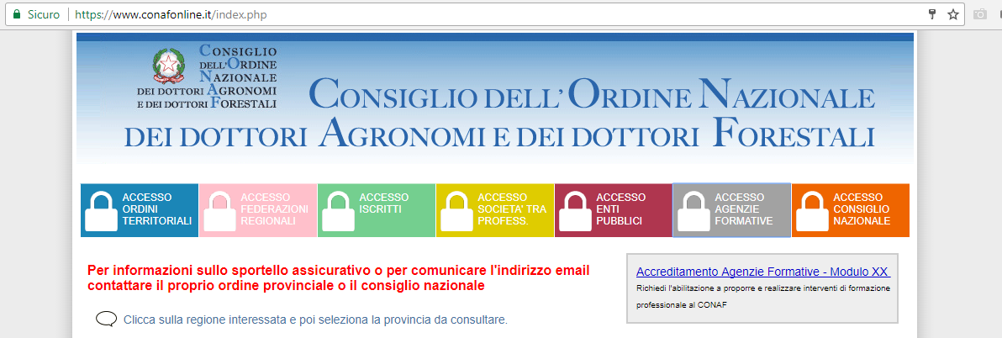
- Inserire username e password – la password è il codice fiscale dell’iscritto, lo username se smarrita è possibile recuperarla tramite il link: “Hai dimenticato la password”?
Occorre inserire nuovamente il codice fiscale e l’indirizzo e-mail, avendo cura di utilizzare quello comunicato all’Ordine. In alternativa a questa procedura è possibile contattare il proprio ordine tramite e-mail o telefono chiedendo l’invio di una nuova password.
- Cliccare su “Formazione Professionale” comparirà il menu a tendina da cui scegliere le varie opzioni riguardanti la formazione dell’iscritti (vedi immagine).

- 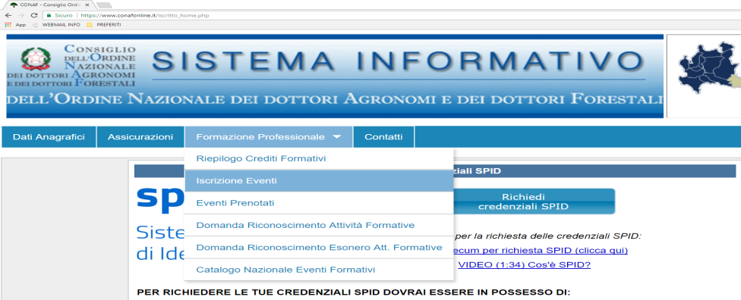

MODALITA’ DI PARTECIPAZIONE AGLI EVENTI FORMATIVI

Partecipazione ad eventi organizzati dal sistema ordinistico
Per partecipare ad eventi organizzati dagli Ordini provinciali/interprovinciali, dalle Federazioni Regionali o dal Consiglio nazionale dell’Ordine dei Dottori Agronomi e dei Dottori Forestali (CONAF), occorre salvo diverse indicazioni riportate sulle locandine iscriversi tramite SIDAF.
Per procedere all’iscrizione agli eventi formativi, occorre accedere al portale www.conafonline.it (per le modalità vedere la sezione “Accesso a SIDAF”) e accedere alla sezione Formazione professionale, selezionando dal menù a tendina: “Iscrizione eventi”.
Comparirà una maschera tramite cui è possibile cercare di default gli eventi formativi organizzati dall’Ordine di iscrizione

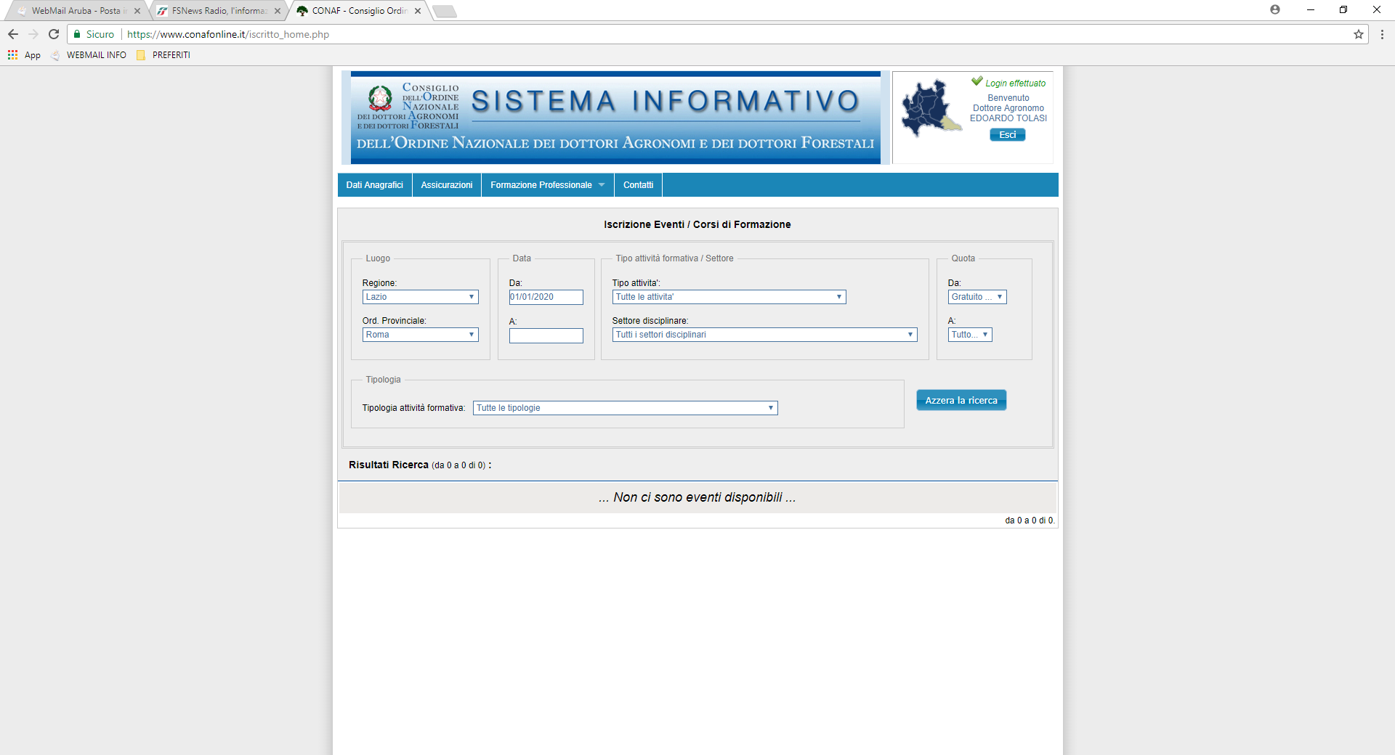

In alternativa cambiando i fattori di ricerca è possibile individuare gli eventi formativi organizzati da altri ordini della regione di appartenenza o di altre regioni imponendo inoltre:
- Data di inizio dell’evento formativo
- Tipo di attività (metaprofessionale o caratterizzante)
- Settore disciplinare dell’evento formativo
- Tipologia di attività formativa (seminario, convegno, giornata studio, laboratorio professionale ecc…)
Gli eventi formativi di interesse compariranno sotto e per ciascuno è possibile visualizzare:
- Il titolo
- La locandina
- La quota di iscrizione
- I posti disponibili
Per perfezionare l’iscrizione è necessario premere il tasto “iscriviti”.
Il sistema provvederà ad inviare all’indirizzo e-mail che l’iscritto ha comunicato al proprio ordine di appartenenza un messaggio che conferma l’iscrizione all’evento. Nella comunicazione è riportato un codice a barre, si raccomanda pertanto di stampare il messaggio ricevuto, e di esibirlo prima dell’inizio dell’evento al personale addetto alla rilevazione delle presenze.

Cancellazione della prenotazione
Per eliminare la prenotazione di un evento formativo è necessario accedere alla sezione “Formazione professionale” e dal menu’ a tendina selezionare “Eventi prenotati”. Comparirà la lista degli eventi prenotati dall’iscritto. Per effettuare la cancellazione basterà selezionare “Cancella Prenotazione” a fianco dell’evento.

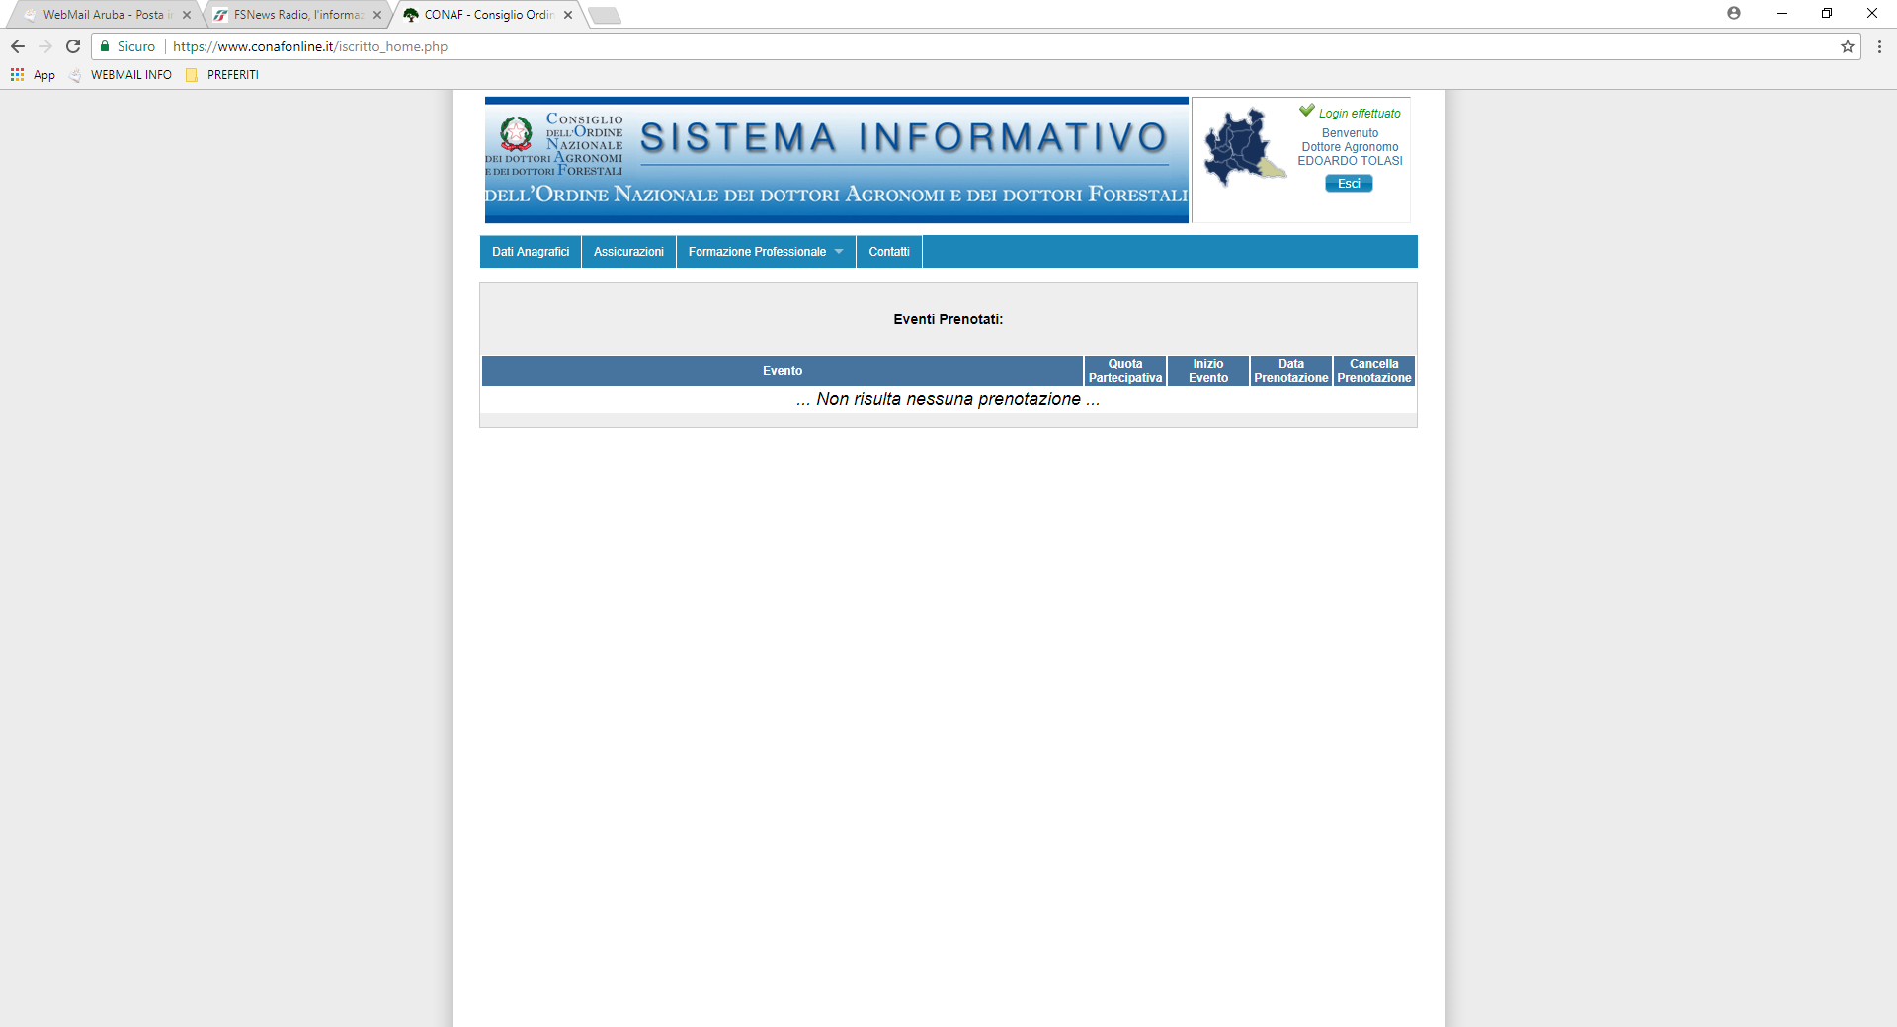

Partecipazione ad attività non organizzate dal sistema ordinistico
L’iscritto può partecipare ad attività non organizzate dal sistema ordinistico (CONAF, Federazioni regionali, Ordini provinciali/interprovinciali), entro il limite di n° 2 CFP per ogni singolo triennio.
In questo caso dovrà informarsi autonomamente dagli organizzatori riguardo alle modalità di partecipazione, iscrizione, quote di partecipazione ecc...
E’ necessario, comunque al fine della successiva domanda ed attribuzione dei crediti formativi (per le modalità vedere la sezione “Richiesta di attribuzione di CFP”-“da eventi fuori catalogo”) richiedere agli organizzatori il rilascio di idonea attestazione della presenza, che dovrà essere prodotta su carta intestata dell’organizzatore e riportare in modo chiaro:
- Il titolo dell’evento
- Data/e di svolgimento
- La sede di svolgimento
- Il numero di ore totali dell’evento
- Il numero di ore effettivamente frequentate dall’iscritto
- Firma del/dei docente/i o rappresentate dell’organizzatore

L’iscritto è inoltre tenuto a conservare la locandina/programma dell’evento.

RICHIESTA DI ATTRIBUZIONE DEI CFP (Crediti formativi professionali)

4.1 Da eventi del catalogo (organizzati dal sistema ordinistico)

Attribuzione crediti relativi ad eventi organizzati dall’Ordine di appartenenza
L’attribuzione dei crediti formativi derivanti dalla partecipazione ad eventi formativi organizzati dall’Ordine di appartenenza, viene di norma effettuata dalla segreteria/servizio formazione dell’Ordine stesso.
L’iscritto è comunque tenuto a verificare su SIDAF, entro il 31 gennaio dell’anno successivo a quello in cui si è svolto l’evento, la corretta attribuzione dei CFP e a segnalare all’ente eventuali incongruenze. Il riepilogo dei crediti formativi assegnati è visualizzabile nella sezione Riepilogo crediti formativi del menu’ Formazione professionale (vedi immagine)
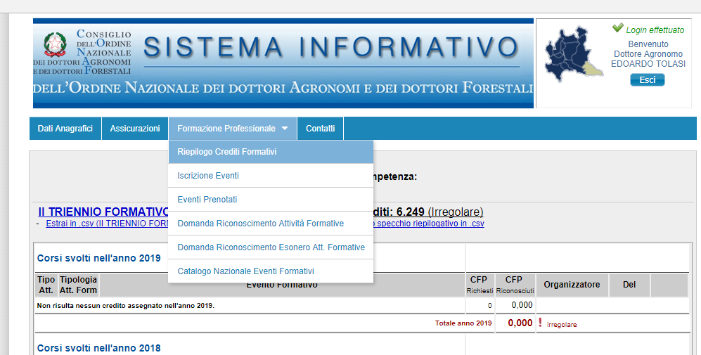

Attribuzione crediti relativi ad eventi organizzati da altri Ordini/federazioni
L’attribuzione di crediti formativi ad iscritti che frequentano eventi formativi organizzati da Ordini o Federazioni regionali diversi da quello di iscrizione avviene secondo due modalità:
- In modo automatico
- Tramite richiesta di riconoscimento dell’iscritto sul portale SIDAF
L’attribuzione è automatica nel caso in cui l’ingresso/uscita dell’evento formativo venga rilevato tramite lettura del codice a barre presente sulla stampa della e-mail di conferma dell’iscrizione o sulla smart-card, o se la Federazione/Ordine organizzatore comunica la presenza all’Ordine di iscrizione. Quest’ultimo provvederà all’inserimento dell’evento e dei relativi CFP nel riepilogo crediti
In alternativa, l’iscritto, può richiederne il riconoscimento con la seguente procedura:
- Accesso alla sezione Formazione professionale
- Cliccare su Domanda di Riconoscimento Attività formative
- Selezionare Nuova richiesta di riconoscimento di attività formativa (vedi immagine)

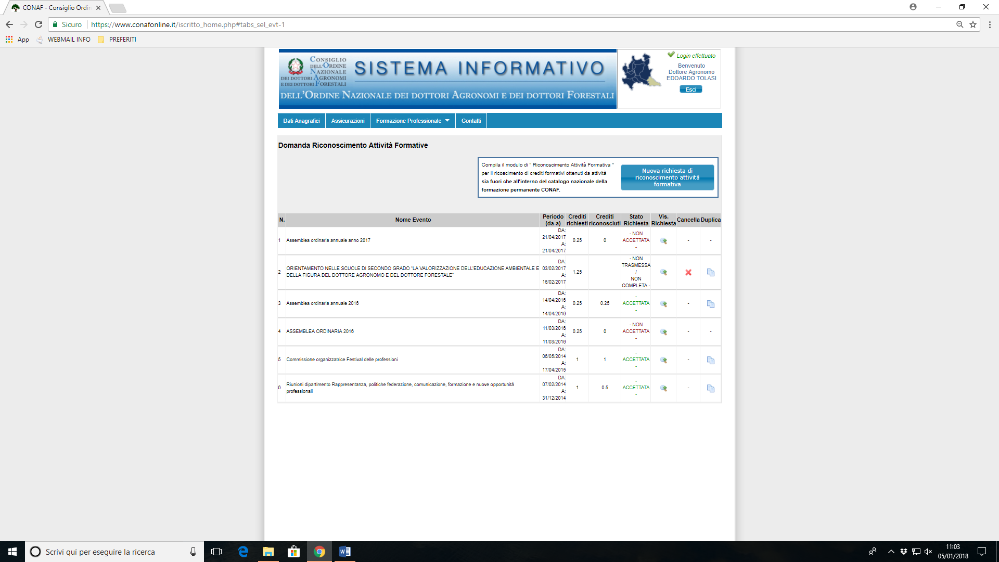

A questo punto occorre selezionare (vedere immagine):
- Attività appartenenti al catalogo nazionale della formazione permanente CONAF
- Seleziona l’evento formativo all’interno del catalogo nazionale

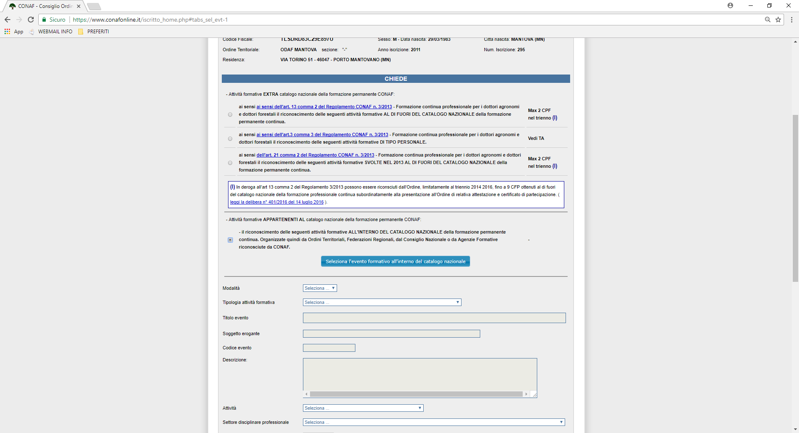

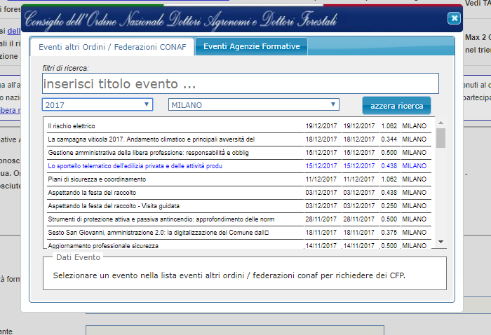

Comparirà una maschera da cui andare a selezionare l’evento formativo per cui si chiede il riconoscimento. Per una più agevole individuazione è possibile inserire (anche parzialmente) il titolo, l’anno di svolgimento e la provincia/regione di svolgimento. Una volta individuato selezionarlo, comparirà un riepilogo dei dati evento, nel quale è possibile modificare il numero (vedi immagine) di crediti formativi da richiedere (che non dovrà superare il massimo indicato), nel caso l’iscritto non abbia frequentato per intero l’evento

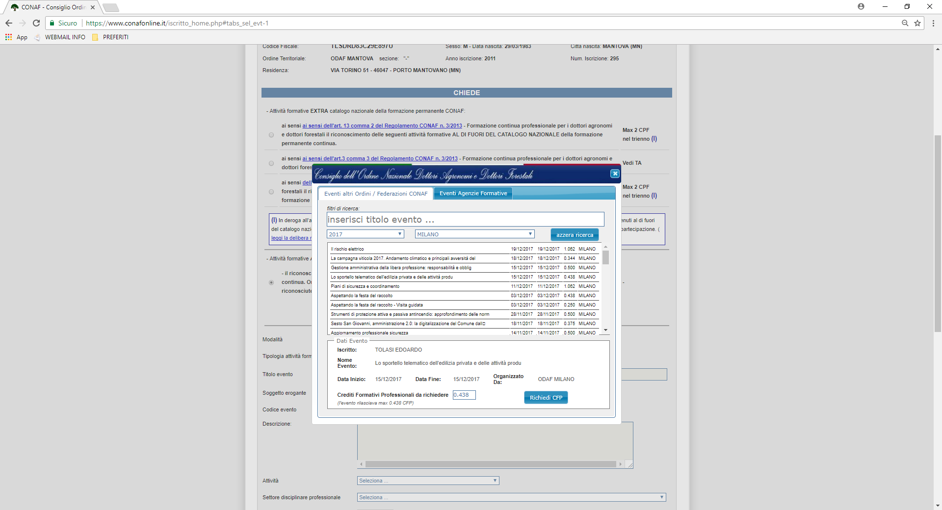

occorre, infine perfezionare la richiesta premendo, “Richiedi CFP”. Con le stesse modalità è possibile richiedere il riconoscimento di attività formative organizzate dalle agenzie formative, accedendo dalla stessa maschera alla sezione di pertinenza.
La richiesta sarà valutata, dalla commissione formazione dell’Ordine di iscrizione e ne verrà comunicato l’esito (accettazione/non accettazione) tramite e-mail all’iscritto.

Da eventi fuori catalogo (non organizzati dal sistema ordinistico)
L’iscritto che partecipa ad eventi formativi non organizzati dal sistema ordinistico, può richiedere il riconoscimento dell’attività svolta, entro il limite di n°2 CFP* per ogni triennio di riferimento con la seguente procedura:
- Accesso alla sezione Formazione professionale (vedi immagine)
- Cliccare su Domanda di Riconoscimento Attività formative (vedi immagine)
- Selezionare Nuova richiesta di riconoscimento di attività formativa (vedi immagine)

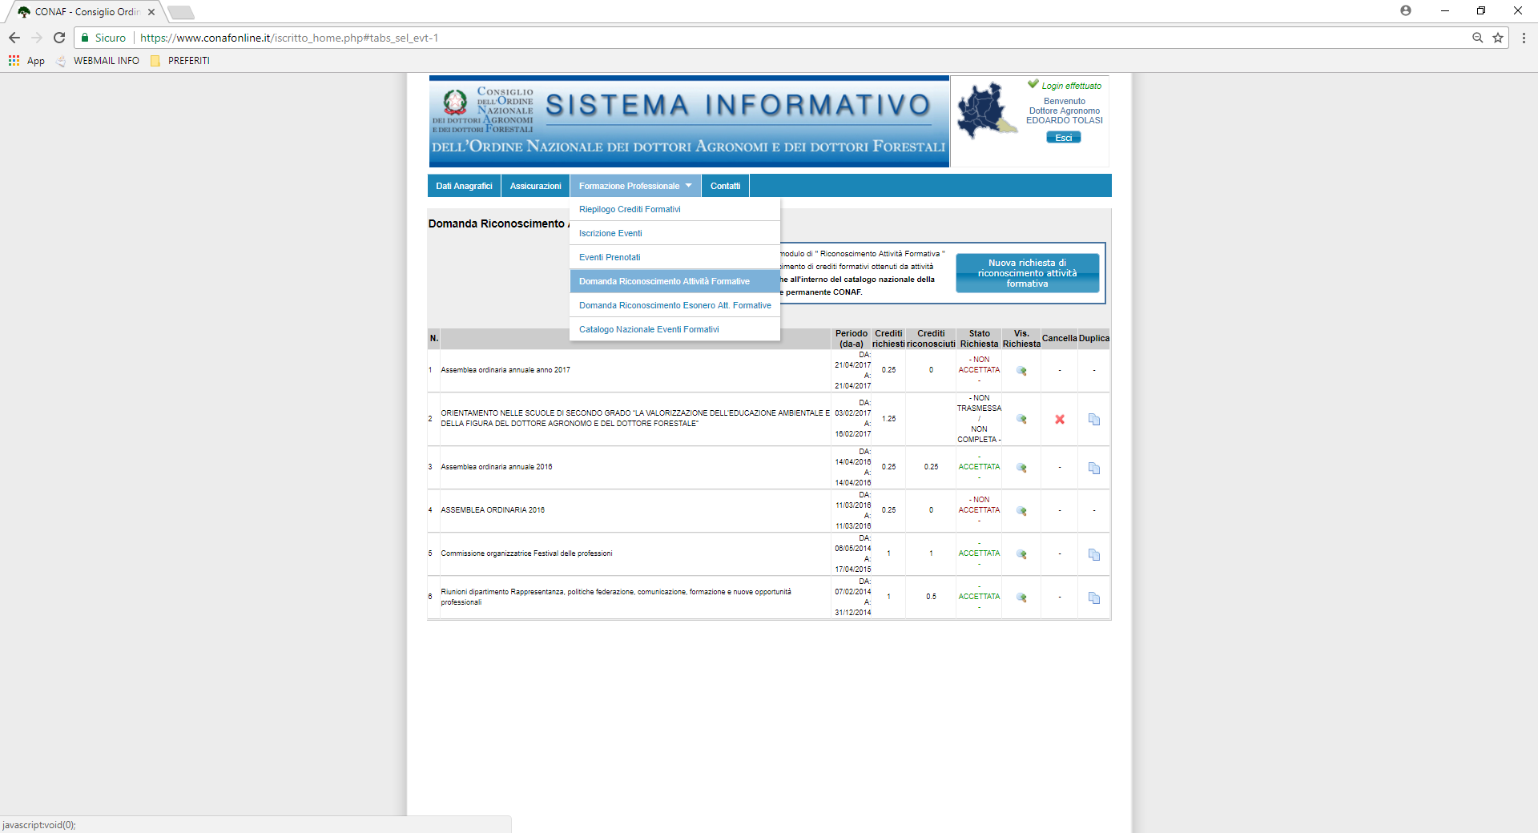

All’apertura della maschera ove effettuare la richiesta occorre selezionare la prima spunta, che reca la dicitura:
Attività formative EXTRA catalogo nazionale della formazione permanente CONAF:
ai sensi ai sensi dell'art. 13 comma 2 del Regolamento CONAF n. 3/2013 - Formazione continua professionale per i dottori agronomi e dottori forestali il riconoscimento delle seguenti attività formative AL DI FUORI DEL CATALOGO NAZIONALE della formazione permanente continua.

________________________________________________________________________________
* limitatamente al triennio 2014-2016 è possibile richiedere fino a n°9 CFP come stabilito dalla delibera 401/2016 visualizzabile al link:
https://www.conafonline.it/modulistica/Delibera_n_401_2016_del_140716.pdf
Procedere a questo punto con la compilazione della scheda dell’evento, indicando (le voci sottolineate sono obbligatorie):
- Modalità: in situ se frequentato in presenza – FAD se formazione a distanza
- Tipologia attività formativa (seminario, convegno, congresso, visita tecnica ecc…)
- Titolo evento
- Soggetto erogante
- Descrizione (non obbligatoria ma utile per una migliore comprensione dell’attività svolta)
- Attività: indicare se caratterizzante o metaprofessionale (definizioni al paragrafo 1.1)
- Settore Disciplinare professionale (da SDAF 01 a SDAF 21)
- Competenza professionale (da selezionare attraverso tabella competenze)
- Area professionale (da A0 a O0)
- Prestazione professionale (da selezionare all’interno della stessa lettera dell’area professionale)
- Regione
- Sede svolgimento (seguire esempio)
- Località (seguire esempio)
- Data inizio/Data fine
- Durata (in ore:minuti)
- Crediti formativi richiesti dall’iscritto, da calcolare in 0,125 CFP per ogni ora frequentata
A questo punto occorre effettuare il primo salvataggio della richiesta, compariranno le due maschere in cui inserire l’attestato di partecipazione e la locandina/programma dell’evento.

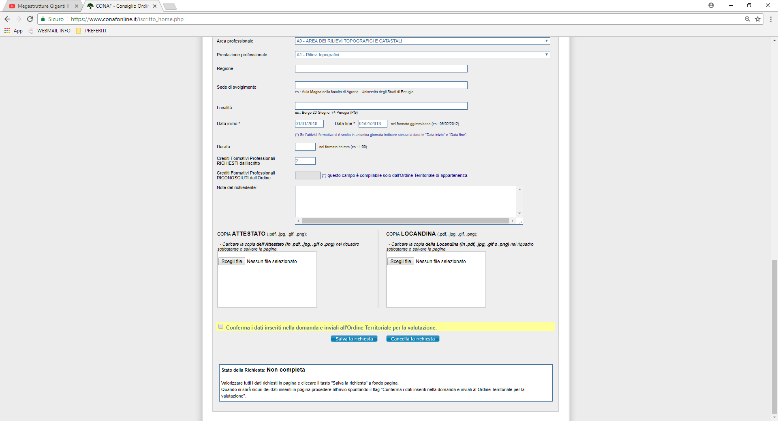

Gli allegati, che devono essere inseriti obbligatoriamente, in quanto l’Ordine non può accettare richieste di riconoscimento prive di tale documentazione, possono essere inseriti in formato .pdf, .jpg, .gif, .png cliccando sui due tasti “Scegli file” (vedi immagine), che rimandano alla ricerca del corrispondente file memorizzato sul PC dell’utente.
Per terminare la richiesta è sufficiente spuntare la casella “Conferma i dati inseriti e inviali all’Ordine Territoriale per la valutazione” ed in seguito “Salva ed invia”. In alternativa è anche possibile annullare la richiesta tramite l’apposito tasto “Cancella la richiesta”
La richiesta sarà valutata, dalla commissione formazione dell’Ordine di iscrizione e ne verrà comunicato l’esito (accettazione/non accettazione) tramite e-mail all’iscritto.

Da attività di tipo personale
L’iscritto può, ai fini dell’assolvimento dell’obbligo formativo, richiedere il riconoscimento di attività di tipo personale (art 3 comma 3 del CONAF 3/13) con i limiti contenuti nella tabella 1 (art.13 comma 1 del reg 3/13:

Tabella 1 — Valutazione delle attività formative
Attività formative | Crediti attribuiti certificati | Limiti massimi annuali  (CFP)
Partecipazione a corsi di formazione e aggiornamento, congressi, seminari, convegni, laboratori professionali, giornate di studio, visite tecniche e viaggi di studio. | 1 CFP ogni 8 ore | nessuno
Superamento di esami in corsi di laurea universitari | 1 CFP ogni CFU | nessuno
Partecipazione a corsi di specializzazione e perfezionamento universitari | 1 CFP ogni CFU | nessuno
Partecipazione a master universitari | 1 CFP ogni CFU | nessuno
Partecipazione alle commissioni di studio e gruppi di lavoro del Consiglio nazionale, delle Federazioni regionali o degli Ordini | 0,25 CFP/riunione | 1 CFP
Partecipazione alle assemblee annuali degli Ordini e delle Federazioni regionali | 0,25  CFP/assemblea | CFP
Partecipazione ai gruppi di lavoro e alle commissioni di studio degli organismi nazionali e internazionali cui aderisce il Consiglio nazionale | 0,5 CFP/riunione | 1 CFP
Partecipazione alle commissioni per gli esami di Stato per l'esercizio della professione di dottore agronomo e di dottore forestale | 0,5 CFP/sessione | 1 CFP
Partecipazione a commissioni presso enti pubblici territoriali aventi finalità di valutazione di piani e/o progetti | 0,25 CFP/riunione
Relazioni a corsi di aggiornamento e formazione, seminari, congressi, convegni, corsi post-laurea, master universitari | 0,25 CFP per 1 ora o frazione di ora | 1 CFP
Articoli scientifici o di natura tecnica professionale pubblicati sulle riviste ufficiali della categoria o su riviste a diffusione nazionale o internazionale, previa revisione di un comitato scientifico-tecnico | 0,25 CFP per almeno 10.000 battute | 3 CFP
Monografie scientifiche o di natura tecnico- professionale che riportino esplicitamente la revisione di un comitato scientifico-tecnico | 0,25 CFP per almeno 10.000 battute | 3 CFP
Docenze svolte presso Università ed enti equiparati nell'ambito di corsi di laurea o master, scuole di specializzazione o corsi di perfezionamento universitario da soggetti non dipendenti | 1 CFP ogni CFU | 3 CFP

Per procedere alla richiesta di riconscimento occorre
- Accesso alla sezione Formazione professionale (vedi immagine)
- Cliccare su Domanda di Riconoscimento Attività formative (vedi immagine)
- Selezionare Nuova richiesta di riconoscimento di attività formativa (vedi immagine)

All’apertura della maschera ove effettuare la richiesta occorre selezionare la seconda spunta:

- Attività formative EXTRA catalogo nazionale della formazione permanente CONAF:
 | ai sensi ai sensi dell'art.3 comma 3 del Regolamento CONAF n. 3/2013 - Formazione continua professionale per i dottori agronomi e dottori forestali il riconoscimento delle seguenti attività formative DI TIPO PERSONALE. | Vedi TA

Procedere a questo punto con la compilazione della scheda descrittiva dell’attività, indicando:
- Modalità: in situ se frequentato in presenza – FAD se formazione a distanza
- Tipologia attività formativa (conforme a quanto previsto dalla tab.1, selezionandola da menu’ a tendina,)
- Titolo evento
- Soggetto erogante
- Descrizione (non obbligatoria ma utile per una migliore comprensione dell’attività svolta)
- Attività: indicare se caratterizzante o metaprofessionale (definizioni al paragrafo 1.1)
- Settore Disciplinare professionale (da SDAF 01 a SDAF 21)
- Competenza professionale (da selezionare attraverso tabella competenze)
- Area professionale (da A0 a O0)
- Prestazione professionale (da selezionare all’interno della stessa lettera dell’area professionale)
- Regione
- Sede svolgimento (seguire esempio)
- Località (seguire esempio)
- Data inizio/Data fine
- Durata (in ore:minuti)
- Crediti formativi richiesti dall’iscritto, da calcolare in base a quanto riportato in tab.1
- Note (utili per una migliore comprensione)
A questo punto occorre effettuare il primo salvataggio della richiesta, compariranno le due maschere in cui inserire l’attestazione di effettivo svolgimento dell’attività.

Almeno uno degli deve obbligatoriamente essere inserito, in quanto l’Ordine non può accettare richieste di riconoscimento prive di tale documentazione. Possono essere inseriti in formato .pdf, .jpg, .gif, .png cliccando sui due tasti “Scegli file” (vedi immagine), che rimandano alla ricerca del corrispondente file memorizzato sul PC dell’utente.
Per terminare la richiesta è sufficiente spuntare la casella “Conferma i dati inseriti e inviali all’Ordine Territoriale per la valutazione” ed in seguito “Salva ed invia”. In alternativa è anche possibile annullare la richiesta tramite l’apposito tasto “Cancella la richiesta”
La richiesta sarà valutata, dalla commissione formazione dell’Ordine di iscrizione e ne verrà comunicato l’esito (accettazione/non accettazione) tramite e-mail all’iscritto.

RICHIESTE DI ESONERO DALL’ATTIVITA’ FORMATIVA
Gli iscritti che si trovano nelle condizioni previste dall’art.15 commi 1 e 2 del reg. 3/13 del CONAF possono richiedere l’esonero temporaneo o l’esonero totale con le seguenti modalità:
- Accesso alla sezione Formazione professionale (vedi immagine)
- Cliccare su Domanda di Riconoscimento Esonero Att. formative (vedi immagine)
- Selezionare Nuova richiesta di Riconoscimento Esonero Attività formativa (vedi immagine)

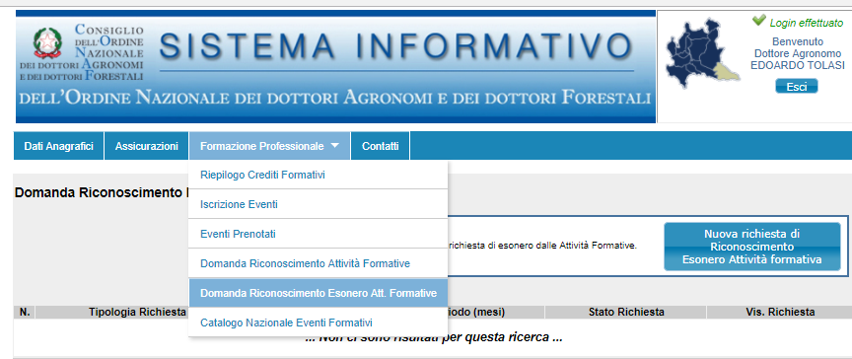

Esoneri temporanei
E’ possibile richiedere l’esonero temporaneo in caso l’iscritto si trovi in una di queste condizioni
- Maternità
- Malattia/Infortunio per almeno 6 mesi
- Servizio volontario militare o civile per almeno 6 mesi
- Altre motivazioni documentate (cause di forza maggiore incompatibili con lo svolgimento di attività professionale)
- Iscritti in regola con gli obblighi di frequenza di corsi di Laurea o di dottorati di ricerca (eccetto i cfp metaprofessionali)

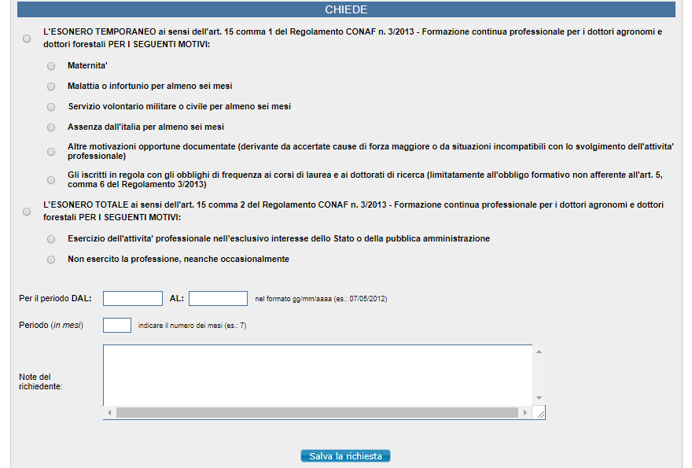

Esoneri totali
E’ possibile richiedere l’esonero totale in caso l’iscritto si trovi in una di queste condizioni
- Esercizio dell’attività professionale nell’esclusivo interesse dello stato/pubblica amministrazione
- Nessun esercizio di attività professionali, neanche occasionalmente

Occorre infine indicare per entrambe le tipologie il periodo (data inizio e data fine) ed il periodo di durata dell’esonero (in mesi)
Possono essere inserite note del richiedente non obbligatorie ma che possono essere necessarie per una migliore comprensione della domanda effettuata.
La richiesta sarà valutata, dalla commissione formazione dell’Ordine di iscrizione e ne verrà comunicato l’esito (accettazione/non accettazione) tramite e-mail all’iscritto.

RICHIESTA DI CERTIFICATO DI REGOLARITA’ FORMATIVA

FREQUENTLY ASKED QUESTION (F.A.Q.) – Sezione iscritti
- Sono dipendente di un’Associazione di Categoria, sono tenuto alla Formazione Obbligatoria Continua?
. Si, se ricopre un ruolo che ricade nelle competenze professionali (previste dalla legge 3/76), della professione di Dottore Agronomo e Dottore Forestale
- Sono dipendente di una ditta sementiera sono tenuto alla Formazione Obbligatoria Continua?
. Si, se ricopre un ruolo che ricade nelle competenze professionali (previste dalla legge 3/76), della professione di Dottore Agronomo e Dottore Forestale
- Sono dipendente di uno studio professionale sono tenuto alla Formazione Obbligatoria Continua?
. Si, se ricopre un ruolo che ricade nelle competenze professionali (previste dalla legge 3/76), della professione di Dottore Agronomo e Dottore Forestale
- ……………….

SEZIONE III AGENZIE FORMATIVE
La procedura di accreditamento a CONAF per le agenzie formative è disciplinata dalla delibera 187 del 2016 del CONAF.
L’Agenzia Formativa richiede le credenziali di accesso alla piattaforma SIDAF attraverso il portale www.conafonline.it.
Con le credenziali ricevute il richiedente può accedere alla sezione del Sistema Informativo dei Dottori Agronomi e Dottori Forestali nella sezione “formazione” riservata alle Agenzie Formative
La procedura di accreditamento agenzie formative al CONAF è strutturata in fasi consecutive:
• Richiesta CREDENZIALI;
• Creazione ANAGRAFICA e fornitura DOCUMENTAZIONE;
• Gestione OFFERTA FORMATIVA.
Tutta l’attività è disciplinata da 2 delibere.

Richiesta credenziali
Le Agenzie Formative devono richiedere le credenziali di accesso alla piattaforma SIDAF attraverso il portale www.conafonline.it.
La richiesta delle credenziali viene istruita dal Responsabile del Procedimento entro 5 giorni lavorativi, il diniego o la concessione delle credenziali per l’avvio del procedimento di istanza di accreditamento viene comunicato a mezzo PEC il giorno successivo alla conclusione dell’istruttoria.
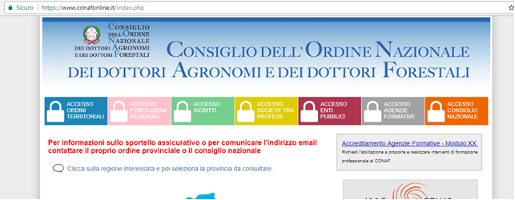
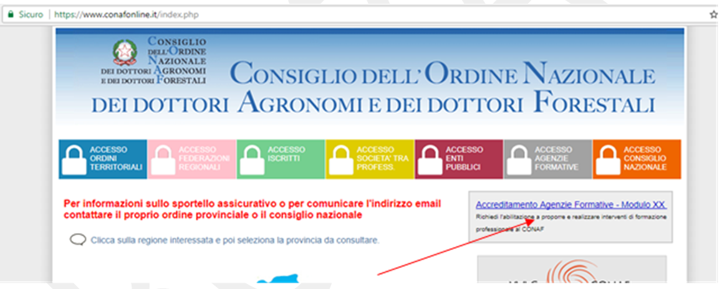
Il soggetto proponente, con le credenziali di accesso alla sezione specifica del SIDAF, inserisce la domanda fino a completamento e inoltro della stessa con allegata la relativa documentazione prevista dalla delibera CONAF 397/2013. Se entro 60 giorni l’Agenzia Formativa non ha completato la domanda essa viene automaticamente archiviata ed è necessario ripetere la procedura di richiesta delle credenziali di accesso al SIDAF. Può essere richiesta una proroga a mezzo PEC per ulteriori 60 giorni dietro giustificate motivazioni. Il responsabile del procedimento comunica la relativa accettazione o diniego della proroga. Il procedimento di presentazione di istanza di accreditamento, in ogni caso, non può superare i 120 gg. L’archiviazione domanda non da diritto al rimborso delle spese di istruttoria eventualmente già versate.

La compilazione online della domanda di accreditamento

Creazione anagrafica e fornitura documentazione
Alle Agenzie che hanno ottenuto l’accreditamento vengono trasmesse le credenziali per l’accesso al SIDAF per la operatività inerente la proposta del Piano Annuale dell’Offerta Formativa. Alle stesse viene trasmesso il logo e il relativo numero di accreditamento che deve essere utilizzato nel materiale degli eventi del Piano Annuale dell’Offerta Formativa.
Le credenziali ottenute nella fase precedente permettono l’accesso all’area dedicata alle Agenzie Formative.
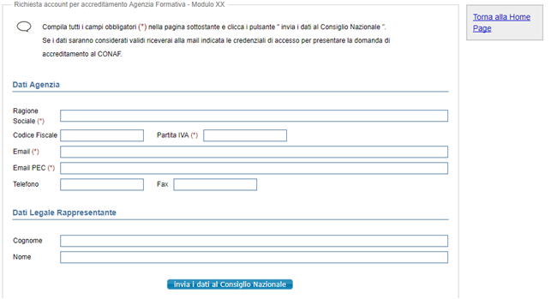

I contenuti dell’area agenzia formative
L’ottenimento delle credenziali permette di accedere alla specifica sezione dedicata alle agenzie formative. Ad accesso avvenuto, ci si trova nella pagina HOME.
La pagina HOME è composta da due menù:
- FORMAZIONE
- DATI AGENZIA FORMATIVA

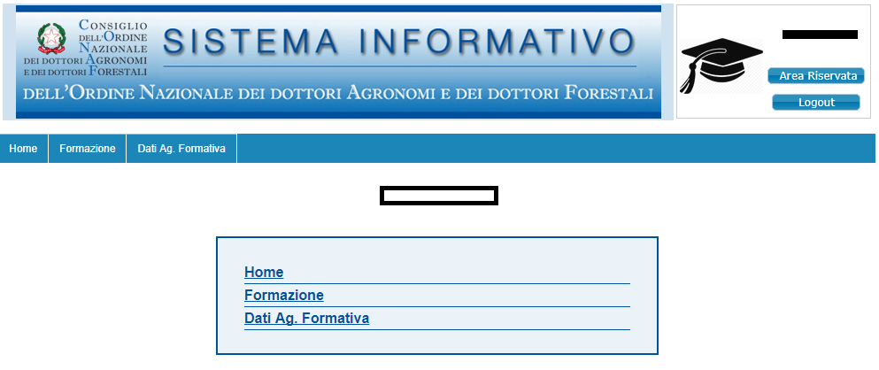
Il menù FORMAZIONE rappresenta la terza fase di accreditamento e vi si può accedere solo dopo la validazione della richiesta di accreditamento da parte del Consiglio Nazionale e del Ministero di Grazia e Giustizia.

DATI AGENZIA FORMATIVA
Questo menù è suddiviso in tre sezioni e serve a fornire la documentazione necessaria all’accreditamento presso il CONAF e conseguentemente al Ministero:
- DATI AGENZIA
- DATI PER ACCREDITAMENTO
- ALLEGATI E RICHIESTA ACCREDITAMENTO

DATI AGENZIA
Prevede la compilazione dei campi richiesti riguardanti i dati sia dell’Agenzia di Formazione sia del legale rappresentante.

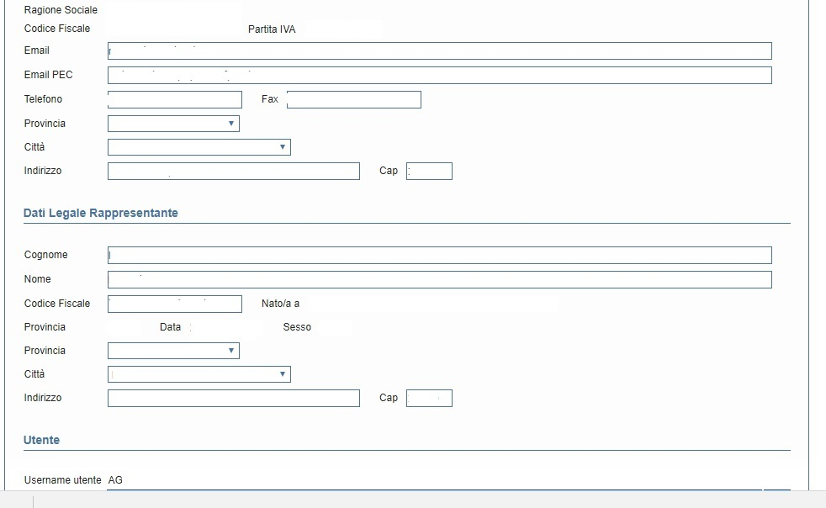

DATI PER ACCREDITAMENTO
Per questa fase sono state redatte delle Check-list per l’istruttoria di accreditamento delle Agenzie formative, dei facsimili di documento istruttorio di ammissibilità per ogni tipologia di accreditamento.
La sezione I prevede la scelta del tipo di accreditamento che può essere TOTALE, COMPLESSO o SEMPLICE
L’accreditamento TOTALE (AT) riguarda tutti i settori disciplinari professionali, tutte le tipologie di attività formativa e l'ambito territoriale nazionale. La formazione può essere svolta anche online; Costo per le spese di istruttoria 1500 euro.
L’accreditamento complesso (AC): riguarda uno o più settori disciplinari, uno o più tipologie di attività formativa e l'ambito nazionale o altro ambito territoriale. La formazione può essere svolta anche online; Costo per le spese di istruttoria 750 euro.
L’accreditamento semplice (AS): riguarda un settore disciplinare professionale, uno o più tipologie di attività formativa e l'ambito territoriale diverso da quello nazionale. La formazione può essere svolta anche online. Costo per le spese di istruttoria 150 euro.
La sezione II permette di scegliere gli argomenti di insegnamento per i quali si richiede di accreditarsi.
 | COD_SDP | SETTORI DISCIPLINARI PROFESSIONALI
 | AFC | ATTIVITA' FORMATIVA CARATTERIZZANTE |  |  | R | VALUTAZIONE CURRICULA | C |  | NC
 | SDAF01 | MIGLIORAMENTO GENETICO E BIOTECNOLOGIE
 | SDAF02 | AGRONOMIA, ARBORICOLTURA GENERALE, COLTIVAZIONI ARBOREE ED ERBACEE
 | SDAF03 | SCIENZE E TECNOLOGIE ALIMENTARI - MICROBIOLOGIA AGRARIA ED AGROALIMENTARI
 | SDAF04 | ZOOTECNICA GENERALE, SPECIALE, ZOOCOLTURA E MIGLIORAMENTO GENETICO
 | SDAF05 | ALIMENTAZIONE ANIMALE ED INDUSTRIA MANGIMISTICA
 | SDAF06 | TECNOLOGIA DEL LEGNO E UTILIZZAZIONI FORESTALI
 | SDAF07 | FITOIATRIA URBANA, RURALE E FORESTALE
 | SDAF08 | ECOLOGIA E PEDOLOGIA
 | SDAF09 | ESTIMO
 | SDAF10 | ECONOMIA POLITICA, TERRITORIALE E GESTIONALE
 | SDAF11 | DIRITTO AGRARIO, AMMINISTRATIVO E DELL’UNIONE EUROPEA
 | SDAF12 | STATISTICA PER LA RICERCA SPERIMENTALE, TECNOLOGICA E SOCIOLOGIA RURALE, DELL’AMBIENTE E DEL TERRITORIO
 | SDAF13 | PIANIFICAZIONE TERRITORIALE, RURALE ED URBANA
 | SDAF14 | PIANIFICAZIONE FORESTALE E SELVICOLTURA
 | SDAF15 | PAESAGGISTICA E VERDE URBANO
 | SDAF16 | TOPOGRAFIA, CARTOGRAFIA E DISEGNO - SISTEMI DI ELABORAZIONE DELLE INFORMAZIONI
 | SDAF17 | IDRAULICA AGRARIA E SISTEMAZIONI IDRAULICO-FORESTALI
 | SDAF18 | MECCANICA AGRARIA
 | SDAF19 | COSTRUZIONI E TERRITORIO
 | AFM | ATTIVITA' FORMATIVA METAPROFESSIONALE |  |  | R
 | SDAF20 | DEONTOLOGIA, ETICA DELLA PROFESSIONE E NORMATIVA PROFESSIONALE
 | SDAF21 | GESTIONE, ORGANIZZAZIONE, SVILUPPO ED INFORMATIZZAZIONE DELLO STUDIO

Si tratta di scegliere uno o piu dei 21 settori disciplinari.
E’ possibile visualizzare lo specifico contenuto di ciascun settore disciplinare cliccando sulla lente di ingrandimento che compare a fianco dei settori disciplinari scelti.
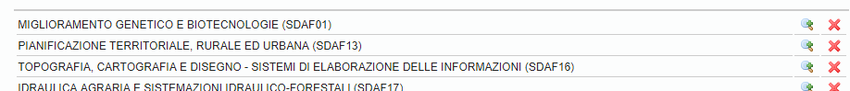

Definiti i settori disciplinari è necessario indicare le aree professionali. Esse sono 13 e rappresentano il tipo di lavoro che la formazione contribuirà a migliorare.
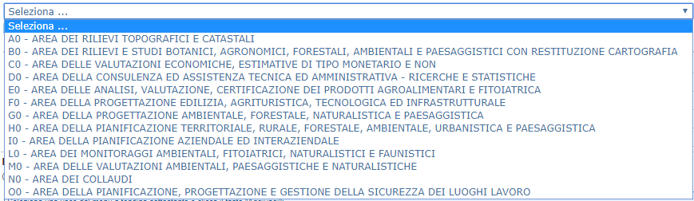
La sezione II si chiude definendo le prestazioni professionali che potrebbero essere migliorate dalla formazione professionale. Si tratta di un estremo dettaglio utile a contribuire a definire meglio le attività professionali effettuate.
codice | CATEGORIA/PRESTAZIONE
A | AREA DEI RILIEVI TOPOGRAFICI E CATASTALI
1 | Rilievi topografici
2 | Rilievi catastali
3 | Pratica catastale
B | AREA DEI RILIEVI E STUDI BOTANICI, AGRONOMICI, FORESTALI, AMBIENTALI E PAESAGGISTICI CON RESTITUZIONE CARTOGRAFIA
1 | Rilievi, studi e classificazione agronomica
2 | Rilievi, studi e classificazione pedologici
3 | Rilievi, studi e classificazione delle qualità di coltura
4 | Rilievi, studi e classificazione delle attività produttive
5 | Rilievi, studi e classificazione delle qualità di coltura, della relativa biomassa a fini energetici
6 | Rilievi, studi e classificazione di interventi di protezione e sistemi di allarme per calamità naturali;
7 | Rilievo botanico e analisi vegetazionali dei popolamenti erbacei ed arborei
8 | Progettazione e relativa elaborazioni di sistemi informativi territoriali dei dati territoriali, ambientali e socio-economici, ecc. (GIS)
9 | Elaborazioni, analisi e valutazioni con modelli numerici, software dedicati, (incendi boschivi, diffusione inquinanti, idrologia ed idrogeologia, regimazione delle acque, idraulica, colate di fango e di detriti, esondazioni, aree di pericolo, stabilità dei pendii, filtrazioni, reti ecologiche e dinamiche ecologiche);
10 | Studio, analisi e valutazioni del rischio e pericolo di aree urbane e rurali e piani di protezione civile
C | AREA DELLE VALUTAZIONI ECONOMICHE, ESTIMATIVE DI TIPO MONETARIO E NON
1 | Stima di beni immobili
2 | Stima di beni mobili e immateriali
3 | Stima di miglioramenti fondiari
4 | Stime per espropriazione di immobili
5 | Stime per divisioni patrimoniali
6 | Stima di fabbricati industriali e macchinari
7 | Stime forestali e di colture arboree da legno
8 | Stime forestali e determinazione del valore di macchiatico
9 | Stima dei patrimoni
10 | Stime di scorte e di frutti pendenti
11 | Stima della servitù prediale
12 | Stima dell'usufrutto e dei diritti reali di godimento
13 | Stima delle acque
14 | Stima dei prodotti e accertamento di qualità
15 | Stima dei soprassuoli
16 | Stima dei danni derivanti da avversità atmosferiche, fitopatie, epizozie, ecc.
17 | Stima dei danni da eventi accidentali ed incidentali
18 | Stima dei danni ambientali
19 | Stima delle riserve
20 | Stima delle cave e miniere
21 | Determinazione di valori locativi
22 | Redazione dei Bilanci aziendali
23 | Redazione dei Piani di impresa o dei Business plan
24 | Studi di fattibilità tecnico-economica
25 | Redazione degli Inventari per azienda agrarie, zootecniche o ad ordinamento diversificato
26 | Redazione Inventari di imprese di trasformazione agroalimentare ed ambientali
27 | Piani di investimento per l'accesso a finanziamenti bancari
28 | Piani di investimento per l'accesso a contributi comunitari
D | AREA DELLA CONSULENZA ED ASSISTENZA TECNICA ED AMMINISTRATIVA - RICERCHE E STATISTICHE
1 | Assistenza tecnica, economica e fiscale
2 | Curatela aziendale
3 | Consulenza per l'impianto di contabilità agraria oagroindustriale;
4 | Consulenze in genere in materia di politica agraria, ambientale o energetica;
5 | Consulenza curatela e amministrazione di aziende agricole, forestali e agro-industriali
6 | Consulenza per aziende agricole e/o forestali
7 | Consulenza per azienda agro-industriali
8 | Consulenza per aziende ad ordinamento composito
9 | Consulenza per aziende condotte con forma associativa
10 | Consulenza per aziende in via di trasformazione
11 | Consulenza sui progetti divisionali già eseguiti
12 | Consulenza su perizie o stime già eseguite
13 | Consulenze e pareri e studi nel settore dell’ecologia, della difesa ambientale e della natura, della difesa delle piante e dei loro prodotti, idrogeologia, nivologia e assestamento faunistica;
14 | Consulenza dei contesti normativi
15 | Consulenza sugli assetti societari e sulle forme di cooperazione
16 | Consulenze per lo sviluppo di tecnologie informatiche (sviluppo di programmi, pagine web, creazione di banche dati, ecc.) inerenti le attività professionali;
17 | Predisposizione e curatela delle successioni
18 | Predisposizione e curatela del Fascicolo aziendale e delle relative procedure gestionali
19 | Predisposizione e curatela del Fascicolo di domanda per l'accesso ai contributi comunitari e
20 | Predisposizione e curatela del fascicolo per il rilascio di autorizzazioni, permessi, scia, dia, ecc.
21 | Predisposizione e curatela del fascicolo per il rilascio di VAS - VIA -AIA
22 | Predisposizione e curatela di domande finalizzate all'accesso di contributi relativi a programmi comunitari, nazionali e regionali
23 | Relazioni tecnico-economiche relative a lavori di miglioramento agrario, trasformazioni fondiarie e bonifiche di aziende agrarie, non comprese nei piani di studio completi di trasformazione;
24 | Relazioni, verbali, certificazioni, annotazioni probatorie autenticate, ricorsi, istanze, reclami, pareri scritti ed orali, particolari ricerche di documenti e particolari esami di incarti e di progetto;
25 | Stipulazione di contratti speciali trattative per forniture continuative, senza carattere di mediazione, stipulazioni di convenzioni per servitù, diritti d’acqua, transazione, costituzioni di società;
26 | Compilazione delle tabelle dei valori millesimali negli edifici in condominio e riparto per stabilire le quote a carico degli immobili per i contributi di bonifica, di irrigazione, di utenze stradali, ecc.;
27 | Arbitrato e Conciliazione
28 | Liquidazione di aziende
29 | Consulenza e patrocinio tributario ed al contenzioso
30 | Ricerche agricole e/o agro-industriali, nelle bioenergie, all'innovazione e sviluppo dei settori di competenza, la statistica, le ricerche di mercato, le attività relative agli assetti societari, alla cooperazione ed all'aggregazione di reti di impresa nel settore agricolo, agroalimentare, ambientale, energetico e forestale;
30 | Statistiche, ricerche di mercato, ricerche storiche e sociologiche;
31 | Analisi SWOT
E | AREA DELLE ANALISI, VALUTAZIONE, CERTIFICAZIONE DEI PRODOTTI AGROALIMENTARI E FITOIATRICA
1 | Analisi chimico-fisica de prodotti agro-alimentari
2 | Analisi chimico-fisica dei mezzi di produzione
3 | Analisi e valutazione dei residui dei processi di trasformazione e degli effluenti zootecnici
4 | Analisi e valutazione biologica dei prodotti agricoli ed agroalimentari
5 | Analisi e valutazione dei prodotti agricoli ed agroalimetari - OGM -
6 | Analisi sensoriale dei prodotti agroalimentari
7 | Valutazione e classificazione della commerciabilità dei prodotti
8 | Consulenza aziendale (audit) per l’implementazione dei Sistemi di Qualità e Sistemi di Gestione Ambientale per aziende e industrie agroalimentari e per industrie fornitrici di aziende agroalimentari
9 | Redazione di disciplinari di produzione per la certificazione dei prodotti di qualità regolamentata e non
10 | Valutatore dei Sistemi di qualità per Enti di Certificazione
11 | Valutatore dei sistemi di gestione ambientale per Enti di Certificazione
12 | Redazione dell'atto fitoiatrico
F | AREA DELLA PROGETTAZIONE EDILIZIA, AGRITURISTICA, TECNOLOGICA ED INFRASTRUTTURALE
1 | Progetti edilizia rurale
2 | Progetti edilizia urbana
3 | Progetti di impianti di trasformazione agroalimentare
4 | Progetti degli impianti tecnologici
5 | Progetti di impianti per produzione di energia da fonti rinnovabili
6 | Progetti di infrastrutture per la distribuzione di energia nelle diverse forme
7 | Progetti stradali e di piste forestali
8 | Progetti di opere antivalanga e paramassi
9 | Progetti di piste da sci ed opere connesse
10 | Progetti di opere ed impianti idraulici
11 | Progetti di acquedotti
12 | Progetti di laghetti collinari o di provviste d'acqua
13 | Progetti di acquacoltura
14 | Progetti di lavori in terra
15 | Progettazione agrituristica e turismo rurale
16 | Contabilità dei lavori
17 | Computo metrico estimativo e quadri economici
18 | Direzione dei lavori
G | AREA DELLA PROGETTAZIONE AMBIENTALE, FORESTALE, NATURALISTICA E PAESAGGISTICA
1 | Progetti per lavori ambientali e di ingegneria naturalistica
2 | Progetti di rimboschimento
3 | Progetti di taglio o di utilizzazione forestale
4 | Progetti di ricostituzione, di conversione, di trasformazione, di miglioramento di complessi forestali;
5 | Progetti per attrezzature e mezzi per l’utilizzazione e l’esbosco dei materiali legnosi;
6 | Progetti per la difesa contro gli incendi boschivi;
7 | Progetto di impianto e miglioramento dei pascoli;
8 | Progetto per piani di sfruttamento di cave e miniere a cielo aperto.
9 | Progetti recupero e/o riqualificazione ambientale e paesaggistica
10 | Progetti di verde specializzato su piccola o grande scala
11 | Progetti di verde generali su piccola e grande scala
12 | Progetti integrato paesaggistico
13 | Progetti di sistemazione idraulico-forestale
14 | Progetti d'area per la valorizzazione del paesaggio
15 | Progetti di impianti, strutture ed attrezzature per l’attività sportiva e ricreativa.
16 | Progetti di miglioramenti agrari in generale
17 | Progettazione delle opere di bonifica, di irrigazione , regimazione delle acque, difesa idrogeologica e conservazione del suolo, sistemazione idraulico-forestale;
18 | Progettazione integrata territoriale
19 | Progetti di filiera
H | AREA DELLA PIANIFICAZIONE TERRITORIALE, RURALE, FORESTALE, AMBIENTALE, URBANISTICA E PAESAGGISTICA
1 | Piani urbanistici dei villaggi rurali come definiti dall'ocse
2 | Piani territoriali
3 | Piani paesaggistici
4 | Piani di trasformazione fondiaria
5 | Piani generali di bonifica
6 | Piani delle infrastrutture rurali
7 | Piani di gestione forestale
8 | Piani di gestione dei siti di interesse comunitario o dei Parchi naturali
9 | Piani energetici relativi all'utilizzo di biomasse su scala territoriale
10 | Piani agrituristici
11 | Programmi di sviluppo locale
12 | Programmi di sviluppo rurale
13 | Piani di gestione verde su scala comunale o intercomunale
I | AREA DELLA PIANIFICAZIONE AZIENDALE ED INTERAZIENDALE
I1 | Piani di concimazione e di utilizzazione agronomica, ammendanti e correttivi, piani di smaltimento dei reflui riutilizzo degli residui vegetali di provenienza industriale.
I2 | Piani di prevenzione e di intervento a difesa delle colture
I3 | Piani di miglioramento fondiario e piani organici aziendali
I4 | Piani energetici interaziendali
I5 | Piani attuativi
I6 | Piani particolareggiati
L | AREA DEI MONITORAGGI AMBIENTALI, FITOIATRICI, NATURALISTICI E FAUNISTICI
1 | Monitoraggio ambientali preliminari finalizzazti all'individuazione degli indicatori ambientali
2 | Monitoraggio ambientale in fase di gestione dell'opera soggette a VAS o VIA
3 | Monitoraggio ambientale in fase di gestione dell'attività produttiva
4 | Monitoraggio naturalistico degli ecosistemi
5 | Monitoraggio fitoiatrico delle colture e degli ambienti urbani e rurali
6 | Monitoraggio faunistico
M | AREA DELLE VALUTAZIONI AMBIENTALI, PAESAGGISTICHE E NATURALISTICHE
1 | Studi di V.I.A
2 | Studi di V.A.S per piani regolatori comunali o intercomunali
3 | Studi di V.A.S per piani attuativi
4 | Studi di V.A.S per piani di assestamento forestale
5 | Studi di V.A.S per piani e programmi
6 | Studi di A.I.A
7 | Studi di V.INC.A. per piani regolatori comunali o intercomunali
8 | Studi di V.INC.A. per la realizzazione di opere
9 | Studi di V.INC.A. per piani di assestamento forestale
10 | Valutazioni di beni paesaggisitici, ambientali e territoriali
11 | Valutazione costi - benefici e multicriteria
12 | Valutazione delle condizioni vegetative, fitosanitarie e di stabilità degli alberi
N | AREA DEI COLLAUDI
1 | Collaudatore arbitro
2 | Collaudi particolari
O | AREA DELLA PIANIFICAZIONE, PROGETTAZIONE E GESTIONE DELLA SICUREZZA DEI LUOGHI LAVORO
1 | Redazione del documento sulla sicurezza dei luoghi di lavoro
2 | Piani di sicurezza
3 | Coordinatore della sicurezza in fase esecutiva
4 | Responsabile della sicurezza

La sezione III permette di definire la tipologia di attività formativa che la agenzia formativa intende perseguire. Sono possibili più risposte. Anche i questo caso il simbolo di una lente indica la possibilità di approfondire i contenuti delle diverse tipologie formative.
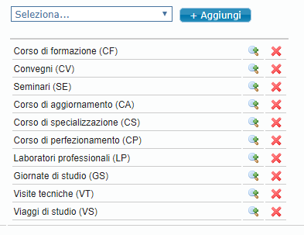
La sezione IV dei DATI PER ACCREDITAMENTO, definisce la forma di tipologia di attività svolta, che potrà essere IN SITU (ossia aula), oppure FAD Formazione a Distanza attraverso l’uso del e-learning.
Completata la compilazione si deve procedere al SALVATAGGIO posto al fondo della scheda.

Allegati e Richiesta accreditamento
La scheda “allegati e richiesta di accreditamento” permette di caricare il bonifico e tutta la documentazione necessaria ad avviare l’iter di valutazione della richiesta di accreditamento. I documenti che vengono richiesti sono in funzione del tipo di accreditamento richiesto definito durante la compilazione della precedente scheda. Una volta caricato il bonifico, si dovranno compilare i modelli necessari. Tutti i modelli di seguito citati, scaricabili direttamente durante la fase di compilazione, sono presentati nell’ultimo paragrafo.
Per l’ACCREDITAMENTO SEMPLICE si rendono necessari i modelli C, D, E, G, F, schema F1, schema F2 oltre al modello MOD. A / ACC precompilato in automatico.
Per l’ACCREDITAMENTO COMPLESSO si rendono necessari i modelli A, B, C, D, E, G, F, schema F1, schema F2 oltre al modello MOD. A / ACC precompilato in automatico. E’ necessario caricare anche gli ultimi 3 bilanci.
Per l’ACCREDITAMENTO TOTALE si rendono necessari i modelli A, B, C, D, E, G, F, schema F1, schema F2 oltre al modello MOD. A / ACC precompilato in automatico. E’ necessario caricare anche gli ultimi 3 bilanci.
La presentazione della precedente documentazione, unita al bonifico costituisce la condizione minima per la presentazione alla domanda.
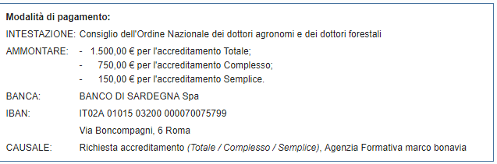
Ricevuta la domanda di accreditamento il CONAF trasmette la richiesta di parere vincolante al Ministero della Giustizia entro 60 giorni dal ricevimento, salvo interruzione dei termini per la richiesta di eventuali integrazioni.

Valutazione della AMMISSIBILITA’ della domanda da parte del CONAF
Il Responsabile del Procedimento, nominato dal Consiglio Nazionale, dopo aver accertato la ricevibilità della istanza procede all’apposizione del protocollo. Il Responsabile del Procedimento, verifica, di seguito, la completezza formale della domanda ai sensi della delibera CONAF 397/2013 redigendo apposito documento istruttorio entro 15 giorni dal ricevimento della domanda. Se la documentazione è carente il responsabile del procedimento ne dà immediata comunicazione all’interessato via PEC, richiedendo i documenti mancanti che possono essere integrati entro un tempo massimo di 60 giorni, anche prevedendo la possibilità di poter opzionare il passaggio ad un grado inferiore di accreditamento, o di ridurre l’ambito territoriale della formazione o i settori disciplinari richiesti senza ulteriori oneri di istruttoria. L’Agenzia Formativa, pertanto, predispone la domanda di rettifica, da inoltrare attraverso il SIDAF, che deve contenere tutti i documenti facenti parte del fascicolo di domanda, integrazioni ed eventuali rettifiche comprese. Il responsabile del procedimento trasmette i documenti al Coordinatore della Commissione Nazionale della Formazione per la fase successiva di valutazione.
Valutata con attenzione la tipologia di domanda, il responsabile, verifica a pena esclusione:
- La ricevuta di avvenuto pagamento conforme alla tipologia di accreditamento richiesto
- Firma sui moduli inviati
- Domanda conforme alla modulistica on line
- Statuto società con oggetto sociale formazione
L’ammissibilità della domanda varia quindi in funzione della tipologia di accreditamento richiesto.
La valutazione dell’ammissibilità dell’accreditamento semplice considera:
1. AFFIDABILITA’ |  |  |  |  |  |  |  |  | Allegati
Indicatori | Parametri | Indici |  |  | Modalità di verifica |  | Requisito |  | DICHIAR
Affidabilità del legale rappresentante dell’Agenzia formativa | Integrità e correttezza personali | Assenza di: |  |  | Autodichiarazione del Rappresentante legale |  | SI |  | Mod_C
 | Integrità e correttezza personali | - condanne per reati di natura amministrativo- finanziaria |  |  |  |  |  |  | Mod_C
 | Integrità e correttezza personali | - dichiarazioni e procedure di fallimento |  |  |  |  |  |  | Mod_C
2. CAPACITA' GESTIONALI E RISORSE PROFESSIONALI
Indicatori | Parametri |  | Indici |  | MODALITA' DI VERIFICA | Requisiti
FUNZIONE Responsabile dell’organizzazione dell’attività formativa | Competenze adeguate per svolgere le tipologie di accreditamento richiesto |  | Titolo di studio, esperienza professionale e competenze professionali corrispondente alla tipologia di accreditamento richiesto |  | Curriculum professionale individuale e del soggetto proponente | La funzione di responsabile dell’organizzazione dell’attività formativa può coincidere con quella di formatore . Assenza di conflitto di interessi |  |  | Mod_D
FUNZIONE Formatori | Competenze adeguate per svolgere le attività formative relativamente alla tipologia di accreditamento richiesto |  | Titolo di studio, esperienza e qualità professionali rispetto alle tipologie di attività formativa richiesta |  | Documentazione attestante il rapporto di collaborazione professionale e/o di rapporto di lavoro dipendente a qualsiasi titolo per l'intera durata dell'accreditamento; Curriculum professionale dei soggetti formatori. (verificare la presenza di curricula per tutti i SDP per cui si richiede l'accreditamento) | Diploma di laurea quinquennale ed almeno 2 anni di esperienza nei settori disciplinari professionali della docenza erogata o laurea triennale ed almeno 3 anni di esperienza nei settori disciplinari professionali della docenza erogata o di diploma di scuola media superiore e 5 anni di esperienza nell’area della prestazione della docenza erogata Assenza di conflitto di interessi. |  |  | Mod_E
3. DOTAZIONE LOGISTICA E STRUMENTALE
Indicatori | Parametri |  |  | Indici |  | Modalità di verifica |  | Requisito
Ambienti formativi
Adeguatezza e coerenza dei locali e dei luoghi oggetto di attività formativa | Rispetto della normativa vigente in materia di luoghi e locali per uso formativo. |  |  | Documentazione attestante la disponibilità dei luoghi e locali; CONTRATTI DI LOCAZIONE O TITOLI DI PROPRIETA' O DICHIARAZIONE DI DISPONIBLITA' DEL PROPRIETARIO |  | Analisi documentale |  | Disponibilità di sedi idonee allo svolgimento dell’attività formativa nell’ambito territoriale in cui si richiede l’accreditamento. | Mod_F
 |  |  |  | Documentazione di attestazione dell’idoneità dei luoghi o dei locali per lo svolgimento dell’attività formativa richiesta |  |  |  |  | Mod_F
Adeguatezza e coerenza degli strumenti tecnici e tecnologici per la didattica | Disponibilità di attrezzatura e strumentazione idonea e coerente per l’attività formativa richiesta |  |  | Documentazione attestante la disponibilità; DICHIARAZIONE DI DISPONIBILITA' DELLE ATTREZZATURE |  | Analisi documentale |  | Disponibilità di mezzi e strumenti tecnici e tecnologici variabili in funzione dell’attività formativa per cui si richiede l’accreditamento | Mod_F
 |  |  |  | Documentazione di attestazione dell’idoneità degli strumenti tecnici e tecnologici per lo svolgimento dell’attività formativa richiesta |  |  |  |  | Mod_F
4. ASSICURAZIONE RESPONSABILITA’ CIVILE PROFESSIONALE
Indicatori | Parametri |  |  |  | Indici | Modalità di verifica |  | Requisiti
Idoneità | Massimale e rischio |  |  |  | Adeguatezza del massimale e del rischio relativamente al tipo di attività formativa svolta | Analisi documentale - Verificare la presenza della polizza RCP specifica per attività formativa- |  | SI | Mod_G

La valutazione dell’ammissibilità dell’accreditamento complesso considera:
1. AFFIDABILITA’ |  |  |  |  | Allegati
Indicatori | Parametri | Indici | Modalità di verifica | Requisito
Affidabilità economico-finanziaria | Solidità patrimoniale e finanziaria | Media triennale del reddito operativo neutro o positivo | Ultimi tre bilanci di esercizio depositati presso la camera di commercio o nel caso di associazioni non riconosciute delibera di approvazione dei relativi bilanci. | SI | Ultimi tre Bilanci approvati
Affidabilità economico-finanziaria | Solidità patrimoniale e finanziaria | Media triennale del reddito operativo neutro o positivo | Nel caso di nuovi soggetti la verifica verrà effettuata dopo il primo anno di attività e l’accreditamento verrà rilasciato sottocondizione. | SI | Mod_A
Affidabilità economico-finanziaria | Solidità patrimoniale e finanziaria | Assenza di fallimento, liquidazione coatta, concordato preventivo e/o procedimenti di una di tali situazioni | Autodichiarazione del rappresentante legale da presentarsi all’atto della richiesta di accreditamento | SI | Mod_B
Affidabilità economico-finanziaria | Rispetto delle normative del lavoro dei dipendenti e collaboratori | Rispetto normativa vigente relativamente agli obblighi pagamento previdenziali ed assicurativi | Autodichiarazione del Rappresentante legale da presentarsi all’atto della richiesta di accreditamento | SI | Mod_B
Affidabilità economico-finanziaria |  | Rispetto norme diritto al lavoro dei disabili | Autodichiarazione del Rappresentante legale da presentarsi all’atto della richiesta di accreditamento | SI | Mod_B
Affidabilità economico-finanziaria |  | Rispetto del CNNL di riferimento | Autodichiarazione del Rappresentante legale da presentarsi all’atto della richiesta di accreditamento | SI | Mod_B
Affidabilità del legale rappresentante dell’Agenzia formativa | Integrità e correttezza personali | Assenza di: | Autodichiarazione del Rappresentante legale da presentarsi all’atto della richiesta di accreditamento | SI | Mod_C
 | Integrità e correttezza personali | - condanne per reati di natura amministrativo- finanziaria |  | SI | Mod_C
 | Integrità e correttezza personali | - dichiarazioni e procedure di fallimento |  | SI | Mod_C

La valutazione dell’ammissibilità dell’accreditamento totale considera:
1. AFFIDABILITA’ |  |  |  |  |  |  |  |  |  |  |  |  |  |  |  | Allegati
Indicatori | Parametri |  |  | Indici |  |  |  | Modalità di verifica |  |  |  |  | Requisito
Affidabilità economico-finanziaria | Solidità patrimoniale e finanziaria |  |  | Media triennale del reddito operativo neutro o positivo |  |  |  | Ultimi tre bilanci di esercizio depositati presso la camera di commercio o nel caso di associazioni non riconosciute delibera di approvazione dei relativi bilanci. |  |  |  |  | SI |  |  | Ultimi tre Bilanci approvati
Affidabilità economico-finanziaria |  |  |  |  |  |  |  | Nel caso di nuovi soggetti la verifica verrà effettuata dopo il primo anno di attività e l’accreditamento verrà rilasciato sottocondizione. |  |  |  |  |  |  |  | Mod_A
Affidabilità economico-finanziaria |  |  |  | Assenza di fallimento, liquidazione coatta, concordato preventivo e/o procedimenti di una di tali situazioni |  |  |  | Autodichiarazione del rappresentante legale da presentarsi all’atto della richiesta di accreditamento |  |  |  |  | SI |  |  | Mod_B
Affidabilità economico-finanziaria | Rispetto delle normative del lavoro dei dipendenti e collaboratori |  |  | Rispetto normativa vigente relativamente agli obblighi pagamento previdenziali ed assicurativi |  |  |  | Autodichiarazione del Rappresentante legale da presentarsi all’atto della richiesta di accreditamento |  |  |  |  | SI |  |  | Mod_B
Affidabilità economico-finanziaria |  |  |  | Rispetto norme diritto al lavoro dei disabili |  |  |  | Autodichiarazione del Rappresentante legale da presentarsi all’atto della richiesta di accreditamento |  |  |  |  | SI |  |  | Mod_B
Affidabilità economico-finanziaria |  |  |  | Rispetto del CNNL di riferimento |  |  |  | Autodichiarazione del Rappresentante legale da presentarsi all’atto della richiesta di accreditamento |  |  |  |  | SI |  |  | Mod_B
Affidabilità del legale rappresentante dell’Agenzia formativa | Integrità e correttezza personali |  |  | Assenza di: |  |  |  | Autodichiarazione del Rappresentante legale da presentarsi all’atto della richiesta di accreditamento |  |  |  |  | SI |  |  | Mod_C
 |  |  |  | - condanne per reati di natura amministrativo- finanziaria |  |  |  |  |  |  |  |  |  |  |  | Mod_C
 |  |  |  | - dichiarazioni e procedure di fallimento |  |  |  |  |  |  |  |  |  |  |  | Mod_C
2. CAPACITA' GESTIONALI E RISORSE PROFESSIONALI
Indicatori |  | Parametri |  |  | Indici |  |  |  | MODALITA' DI VERIFICA |  |  | Requisiti
FUNZIONE Responsabile dell’organizzazione dell’attività formativa |  | Competenze adeguate per svolgere le tipologie di accreditamento richiesto |  |  | Titolo di studio, esperienza professionale e competenze professionali corrispondente alla tipologia di accreditamento richiesto |  |  |  | Curriculum professionale individuale |  |  | Diploma di laurea quinquennale ed almeno 2 anni di esperienza o laurea triennale e almeno 3 anni di esperienza o di diploma di scuola media superiore e 5 anni di esperienza. Assenza di conflitto di interessi
 |  |  |  |  |  |  |  |  | Curriculum del soggetto proponente |  |  |  |  |  |  | Mod_D
FUNZIONE Formatori |  | Competenze adeguate per svolgere le attività formative relativamente alla tipologia di accreditamento richiesto |  |  | Titolo di studio, esperienza e qualità professionali rispetto alle tipologie di attività formativa richiesta |  |  |  | Documentazione attestante il rapporto di collaborazione professionale e/o di rapporto di lavoro dipendente a qualsiasi titolo per l'intera durata dell'accreditamento; Curriculum professionale dei soggetti formatori. (verificare la presenza di curricula per tutti i SDP per cui si richiede l'accreditamento) |  |  | Diploma di laurea quinquennale ed almeno 2 anni di esperienza nei settori disciplinari professionali della docenza erogata o laurea triennale ed almeno 3 anni di esperienza nei settori disciplinari professionali della docenza erogata. Assenza di conflitto di interessi |  |  |  | Mod_E
3. DOTAZIONE LOGISTICA E STRUMENTALE
Indicatori |  |  | Parametri |  |  | Indici |  |  |  |  | Modalità di verifica |  |  | Requisito
Ambienti formativi
Adeguatezza e coerenza dei locali e dei luoghi oggetto di attività formativa |  |  | Rispetto della normativa vigente in materia di luoghi e locali per uso formativo. |  |  | Documentazione attestante la disponibilità dei luoghi e locali; CONTRATTI DI LOCAZIONE O TITOLI DI PROPRIETA' O DICHIARAZIONE DI DISPONIBLITA' DEL PROPRIETARIO |  |  |  |  | Analisi documentale |  |  | Disponibilità di sedi idonee allo svolgimento dell’attività formativa in ogni Regione per cui si richiede l’accreditamento. |  | Mod_F
 |  |  |  |  |  | Documentazione di attestazione dell’idoneità dei luoghi o dei locali per lo svolgimento dell’attività formativa richiesta |  |  |  |  |  |  |  |  |  | Mod_F
Adeguatezza e coerenza degli strumenti tecnici e tecnologici per la didattica |  |  | Disponibilità di attrezzatura e strumentazione idonea e coerente per l’attività formativa richiesta |  |  | Documentazione attestante la disponibilità; DICHIARAZIONE DI DISPONIBILITA' DELLE ATTREZZATURE |  |  |  |  | Analisi documentale |  |  | Disponibilità di mezzi e strumenti tecnici e tecnologici variabili in funzione dell’attività formativa per cui si richiede l’accreditamento |  | Mod_F
 |  |  |  |  |  | Documentazione di attestazione dell’idoneità degli strumenti tecnici e tecnologici per lo svolgimento dell’attività formativa richiesta |  |  |  |  |  |  |  |  |  | Mod_F
4. ASSICURAZIONE RESPONSABILITA’ CIVILE PROFESSIONALE
Indicatori |  |  | Parametri |  |  |  | Indici |  |  | Modalità di verifica |  |  |  |  | Requisiti
Idoneità |  |  | Massimale e rischio |  |  |  | Adeguatezza del massimale e del rischio relativamente al tipo di attività formativa svolta |  |  | Analisi documentale - Verificare la presenza della polizza RCP specifica per attività formativa- |  |  |  |  | SI | Mod_G

Valutazione della CONFORMITA’ della domanda da parte del CONAF
La valutazione di merito della documentazione allegata alla istanza di accreditamento delle agenzie formative viene effettuata dalla Commissione Nazionale della formazione che si riunisce di norma ogni mese e che, dopo avere redatto apposito documento istruttorio esprime il parere motivato.
Il parere viene trasmesso al responsabile del procedimento entro 5 giorni dalla seduta della commissione. Il responsabile del procedimento predispone la proposta di delibera per sottoporla alla prima seduta utile di Consiglio Nazionale per la relativa discussione di approvazione o diniego. Si dà immediata comunicazione dell’esito del procedimento amministrativo al soggetto proponente, ai sensi dell’art 7 dell’allegato A della delibera 397/2013, prima della trasmissione al Ministero della Giustizia.
La commissione valuta le domande pervenute secondo una specifica checklist, che cambia in funzione del tipo di richiesta di accreditamento
Per l’accreditamento semplice si usa il seguente schema di valutazione di conformità.

1. AFFIDABILITA’ |  |  |  |  |  |  |  |  | Allegati
Indicatori | Parametri |  | Indici |  | Modalità di verifica |  |  | Requisito | DICHIAR
Affidabilità del legale rappresentante dell’Agenzia formativa | Integrità e correttezza personali |  | Assenza di: |  | Autodichiarazione del Rappresentante legale da presentarsi all’atto della richiesta di accreditamento |  |  | SI | Mod_C
 |  |  | - condanne per reati di natura amministrativo- finanziaria |  |  |  |  | SI | Mod_C
 |  |  | - dichiarazioni e procedure di fallimento |  |  |  |  | SI | Mod_C
2. CAPACITA' GESTIONALI E RISORSE PROFESSIONALI
Indicatori | Parametri |  | Indici |  | MODALITA' DI VERIFICA |  | Requisiti
FUNZIONE Responsabile dell’organizzazione dell’attività formativa | Competenze adeguate per svolgere le tipologie di accreditamento richiesto |  | Titolo di studio, esperienza professionale e competenze professionali corrispondente alla tipologia di accreditamento richiesto |  | Curriculum professionale individuale e del soggetto proponente |  | La funzione di responsabile dell’organizzazione dell’attività formativa può coincidere con quella di formatore. Assenza di conflitto di interessi |  | Mod_D
FUNZIONE Formatori | Competenze adeguate per svolgere le attività formative relativamente alla tipologia di accreditamento richiesto |  | Titolo di studio, esperienza e qualità professionali rispetto alle tipologie di attività formativa richiesta |  | Documentazione attestante il rapporto di collaborazione professionale e/o di rapporto di lavoro dipendente a qualsiasi titolo per l'intera durata dell'accreditamento; Curriculum professionale dei soggetti formatori. (verificare la presenza di curricula per tutti i SDP per cui si richiede l'accreditamento) |  | Diploma di laurea quinquennale ed almeno 2 anni di esperienza nei settori disciplinari professionali della docenza erogata o laurea triennale ed almeno 3 anni di esperienza nei settori disciplinari professionali della docenza erogata o di diploma di scuola media superiore e 5 anni di esperienza nell’area della prestazione della docenza erogata Assenza di conflitto di interessi. |  | Mod_E
3. DOTAZIONE LOGISTICA E STRUMENTALE
Indicatori |  | Parametri |  | Indici |  | Modalità di verifica |  | Requisito
Ambienti formativi
Adeguatezza e coerenza dei locali e dei luoghi oggetto di attività formativa |  | Rispetto della normativa vigente in materia di luoghi e locali per uso formativo. |  | Documentazione attestante la disponibilità dei luoghi e locali; |  | Analisi documentale |  | Disponibilità di sedi idonee allo svolgimento dell’attività formativa nell’ambito territoriale in cui si richiede l’accreditamento. | Mod_F
 |  |  |  | Documentazione di attestazione dell’idoneità dei luoghi o dei locali per lo svolgimento dell’attività formativa richiesta |  |  |  |  | Mod_F
Adeguatezza e coerenza degli strumenti tecnici e tecnologici per la didattica |  | Disponibilità di attrezzatura e strumentazione idonea e coerente per l’attività formativa richiesta |  | Documentazione attestante la disponibilità; |  | Analisi documentale |  | Disponibilità di mezzi e strumenti tecnici e tecnologici variabili in funzione dell’attività formativa per cui si richiede l’accreditamento | Mod_F
 |  |  |  | Documentazione di attestazione dell’idoneità degli strumenti tecnici e tecnologici per lo svolgimento dell’attività formativa richiesta |  |  |  |  | Mod_F
4. ASSICURAZIONE RESPONSABILITA’ CIVILE PROFESSIONALE
Indicatori |  | Parametri |  | Indici |  | Modalità di verifica |  | Requisiti
Idoneità |  | Massimale e rischio |  | Adeguatezza del massimale e del rischio relativamente al tipo di attività formativa svolta |  | Analisi documentale |  | SI | Mod_G

Per l’accreditamento complesso si usa il seguente schema di valutazione di conformità

1. AFFIDABILITA’ |  |  |  |  |  |  |  |  |  |  |  | Allegati
Indicatori |  | Parametri |  | Indici |  |  | Modalità di verifica |  |  |  | Requisito
Affidabilità economico-finanziaria |  | Solidità patrimoniale finanziaria |  | Media triennale del reddito operativo neutro o positivo |  |  | Ultimi tre bilanci di esercizio depositati presso la camera di commercio o nel caso di associazioni non riconosciute delibera di approvazione dei relativi bilanci. |  |  |  | SI | Ultimi tre Bilanci approvati
 |  |  |  |  |  |  | Nel caso di nuovi soggetti la verifica verrà effettuata dopo il primo anno di attività e l’accreditamento verrà rilasciato sottocondizione. |  |  |  | SI | Mod_A
 |  |  |  | Assenza di fallimento, liquidazione coatta, concordato preventivo e/o procedimenti di una di tali situazioni |  |  | Autodichiarazione del rappresentante legale da presentarsi all’atto della richiesta di accreditamento |  |  |  | SI | Mod_B
 |  | Rispetto delle normative del lavoro dei dipendenti e collaboratori |  | Rispetto normativa vigente relativamente agli obblighi pagamento previdenziali ed assicurativi |  |  | Autodichiarazione del Rappresentante legale da presentarsi all’atto della richiesta di accreditamento |  |  |  | SI | Mod_B
 |  |  |  | Rispetto norme diritto al lavoro dei disabili |  |  | Autodichiarazione del Rappresentante legale da presentarsi all’atto della richiesta di accreditamento |  |  |  | SI | Mod_B
 |  |  |  | Rispetto del CNNL di riferimento |  |  | Autodichiarazione del Rappresentante legale da presentarsi all’atto della richiesta di accreditamento |  |  |  | SI | Mod_B
Affidabilità del legale rappresentante dell’Agenzia formativa |  | Integrità e correttezza personali |  | Assenza di: |  |  | Autodichiarazione del Rappresentante legale da presentarsi all’atto della richiesta di accreditamento |  |  |  | SI | Mod_C
 |  |  |  | - condanne per reati di natura amministrativo- finanziaria |  |  |  |  |  |  | SI | Mod_C
 |  |  |  | - dichiarazioni e procedure di fallimento |  |  |  |  |  |  | SI | Mod_C
2. CAPACITA' GESTIONALI E RISORSE PROFESSIONALI
Indicatori |  | Parametri |  |  |  | Indici | MODALITA' DI VERIFICA |  | Requisiti
FUNZIONE Responsabile dell’organizzazione dell’attività formativa |  | Competenze adeguate per svolgere le tipologie di accreditamento richiesto |  |  |  | Titolo di studio, esperienza professionale e competenze professionali corrispondente alla tipologia di accreditamento richiesto | Curriculum professionale individuale |  | Diploma di laurea quinquennale ed almeno 2 anni di esperienza o laurea triennale e almeno 3 anni di esperienza o di diploma di scuola media superiore e 5 anni di esperienza. Assenza di conflitto di interessi |  |  | Mod_D
 |  |  |  |  |  |  | Curriculum del soggetto proponente |  | Diploma di laurea quinquennale ed almeno 2 anni di esperienza o laurea triennale e almeno 3 anni di esperienza o di diploma di scuola media superiore e 5 anni di esperienza. Assenza di conflitto di interessi |  |  | Mod_D
FUNZIONE Formatori |  | Competenze adeguate per svolgere le attività formative relativamente alla tipologia di accreditamento richiesto |  |  |  | Titolo di studio, esperienza e qualità professionali rispetto alle tipologie di attività formativa richiesta | Documentazione attestante il rapporto di collaborazione professionale e/o di rapporto di lavoro dipendente a qualsiasi titolo per l'intera durata dell'accreditamento; Curriculum professionale dei soggetti formatori. (verificare la presenza di curricula per tutti i SDP per cui si richiede l'accreditamento) |  | Diploma di laurea quinquennale ed almeno 2 anni di esperienza nei settori disciplinari professionali della docenza erogata o laurea triennale ed almeno 3 anni di esperienza nei settori disciplinari professionali della docenza erogata. Assenza di conflitto di interessi |  |  | Mod_E
3. DOTAZIONE LOGISTICA E STRUMENTALE
Indicatori |  |  | Parametri |  | Indici |  |  | Modalità di verifica | Requisito
Ambienti formativi
Adeguatezza e coerenza dei locali e dei luoghi oggetto di attività formativa |  |  | Rispetto della normativa vigente in materia di luoghi e locali per uso formativo. |  | Documentazione attestante la disponibilità dei luoghi e locali; CONTRATTI DI LOCAZIONE O TITOLI DI PROPRIETA' O DICHIARAZIONE DI DISPONIBLITA' DEL PROPRIETARIO |  |  | Analisi documentale | Disponibilità di sedi idonee allo svolgimento dell’attività formativa in ogni Regione per cui si richiede l’accreditamento. |  |  | Mod_F
 |  |  |  |  | Documentazione di attestazione dell’idoneità dei luoghi o dei locali per lo svolgimento dell’attività formativa richiesta |  |  | Analisi documentale |  |  |  | Mod_F
Adeguatezza e coerenza degli strumenti tecnici e tecnologici per la didattica |  |  | Disponibilità di attrezzatura e strumentazione idonea e coerente per l’attività formativa richiesta |  | Documentazione attestante la disponibilità; DICHIARAZIONE DI DISPONIBILITA' DELLE ATTREZZATURE |  |  | Analisi documentale | Disponibilità di mezzi e strumenti tecnici e tecnologici variabili in funzione dell’attività formativa per cui si richiede l’accreditamento |  |  | Mod_F
 |  |  |  |  | Documentazione di attestazione dell’idoneità degli strumenti tecnici e tecnologici per lo svolgimento dell’attività formativa richiesta |  |  | Analisi documentale |  |  |  | Mod_F
4. ASSICURAZIONE RESPONSABILITA’ CIVILE PROFESSIONALE
Indicatori |  |  | Parametri |  | Indici |  |  | Modalità di verifica |  | Requisiti
Idoneità |  |  | Massimale e rischio |  | Adeguatezza del massimale e del rischio relativamente al tipo di attività formativa svolta |  |  | Analisi documentale - Verificare la idoneità della polizza RCP specifica per attività formativa- |  | SI |  | Mod_G
Per l’accreditamento complesso si usa il seguente schema di valutazione di conformità

Indicatori | Parametri | Indici | Modalità di verifica | Requisito
Affidabilità economico-finanziaria | Solidità patrimoniale e finanziaria | Media triennale del reddito operativo neutro o positivo | Ultimi tre bilanci di esercizio depositati presso la camera di commercio o nel caso di associazioni non riconosciute delibera di approvazione dei relativi bilanci. | SI | Ultimi tre Bilanci approvati
Affidabilità economico-finanziaria | Solidità patrimoniale e finanziaria | Media triennale del reddito operativo neutro o positivo | Nel caso di nuovi soggetti la verifica verrà effettuata dopo il primo anno di attività e l’accreditamento verrà rilasciato sotto condizione. | SI | Mod_A
Affidabilità economico-finanziaria | Solidità patrimoniale e finanziaria | Assenza di fallimento, liquidazione coatta, concordato preventivo e/o procedimenti di una di tali situazioni | Autodichiarazione del rappresentante legale da presentarsi all’atto della richiesta di accreditamento | SI | Mod_B
Affidabilità economico-finanziaria | Rispetto delle normative del lavoro dei dipendenti e collaboratori | Rispetto normativa vigente relativamente agli obblighi pagamento previdenziali ed assicurativi | Autodichiarazione del Rappresentante legale da presentarsi all’atto della richiesta di accreditamento | SI | Mod_B
Affidabilità economico-finanziaria |  | Rispetto norme diritto al lavoro dei disabili | Autodichiarazione del Rappresentante legale da presentarsi all’atto della richiesta di accreditamento | SI | Mod_B
Affidabilità economico-finanziaria |  | Rispetto del CCNL di riferimento | Autodichiarazione del Rappresentante legale da presentarsi all’atto della richiesta di accreditamento | SI | Mod_B

Analisi dei modelli da compilare per la presentazione della domanda

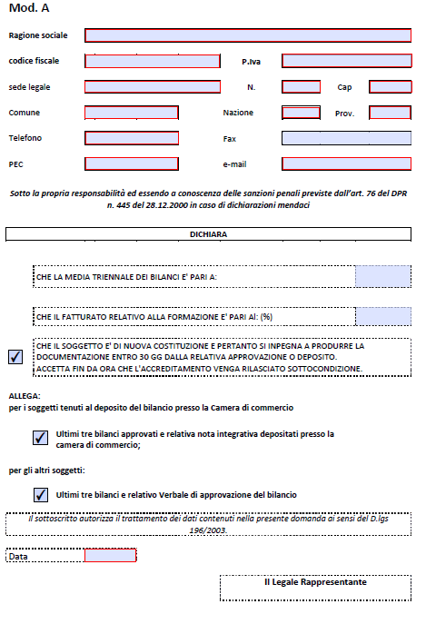
Modello per la valutazione della affidabilità e solidità finanziaria della agenzia. Richiesto solo per accreditamento totale e complesso.
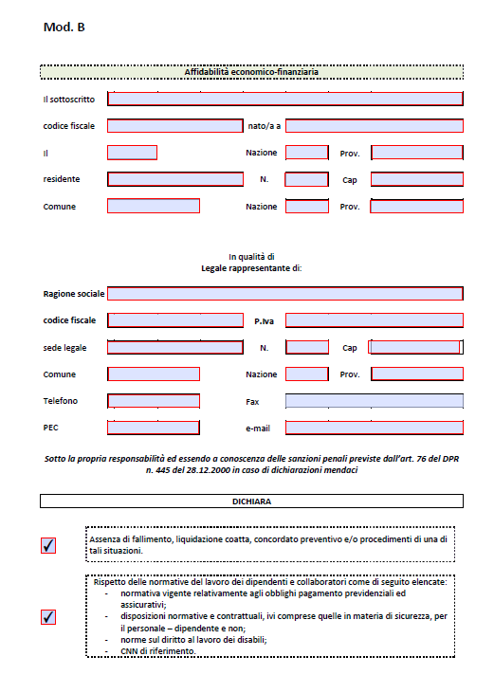
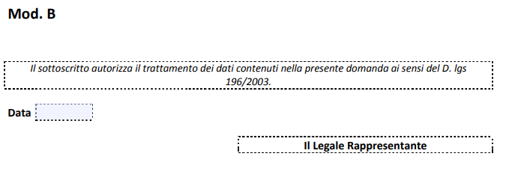
Modello per la valutazione della affidabilità e solidità finanziaria della agenzia. Richiesto solo per accreditamento totale e complesso.
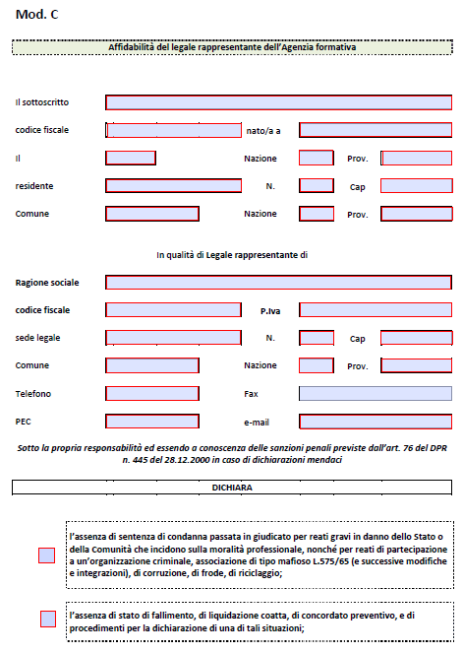
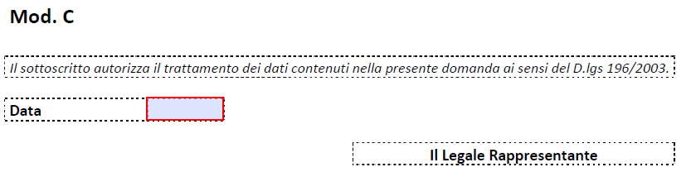
Richiesto per tutti i tipi di accreditamento
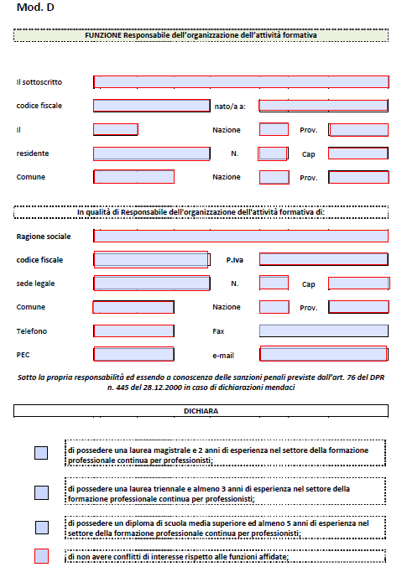
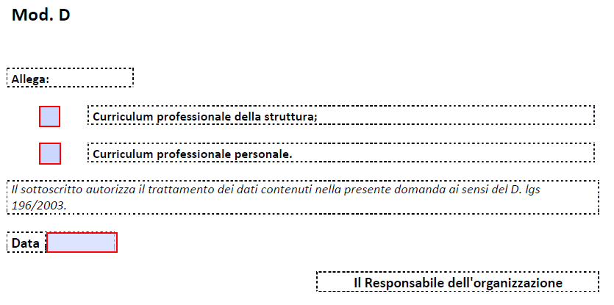
Dati e conoscenze professionali del titolare della agenzia. Necessario per tutti i tipi di accreditamento.
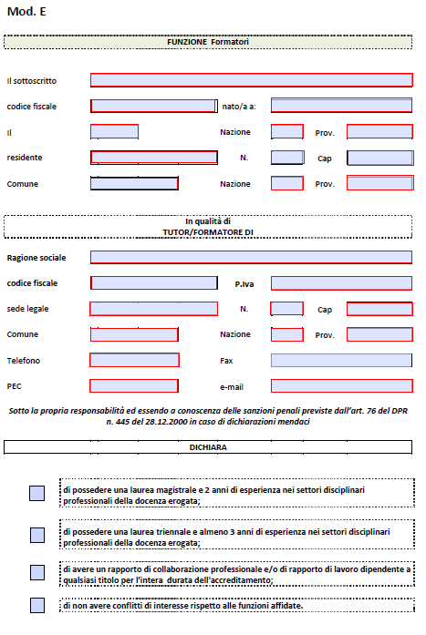
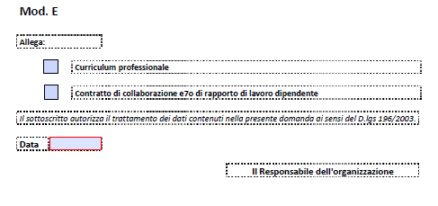
Necessario per tutti gli accreditamenti, modulo relativo ai singoli formatori dei vari corsi previsti.
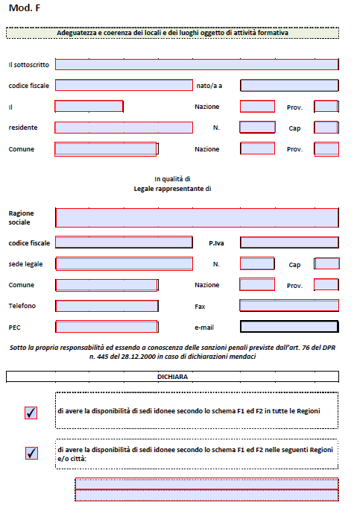
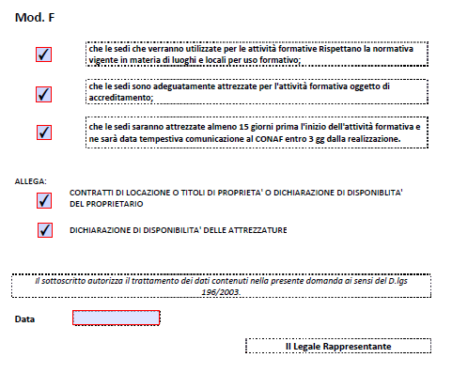
Necessario per tutti gli accreditamenti
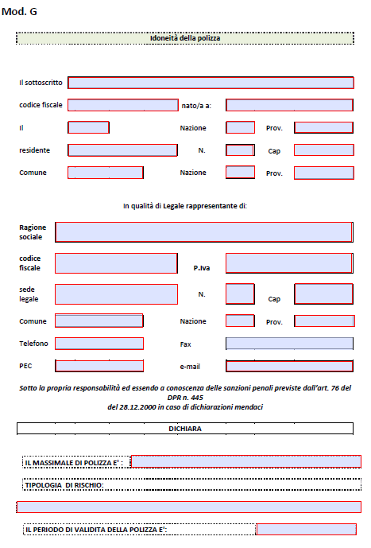
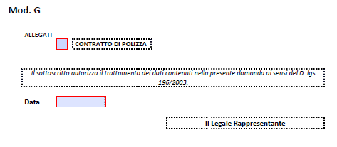
Dichiarazione necessaria per tutti gli accreditamenti.
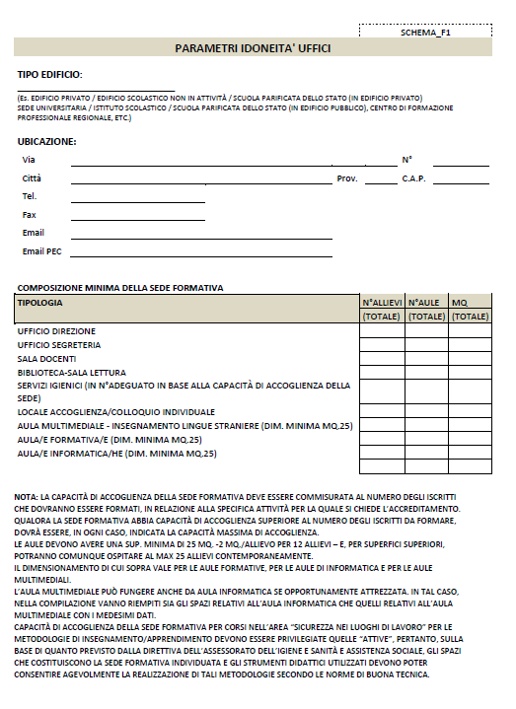
Schema per tutte le istanze, relativo alla struttura fisica.
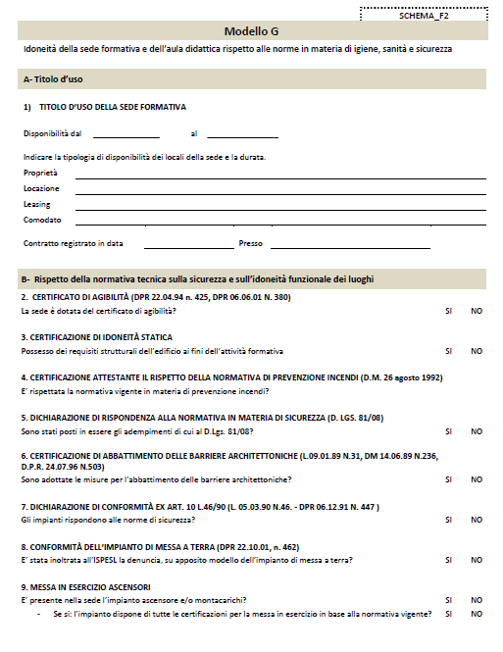
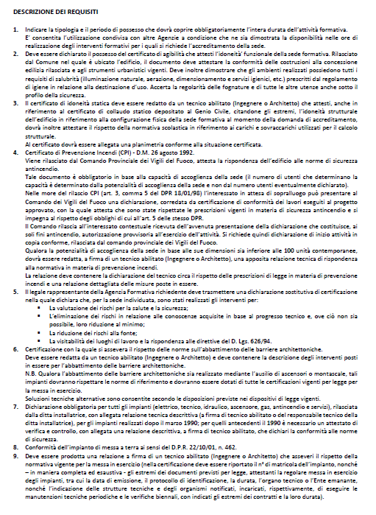
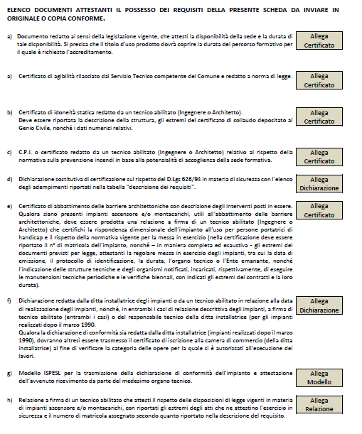
Documentazione per tutti i tipi accreditamento attestante l’idoneità della struttura fisica.

